ΠΑΝΕΠΙΣΤΗΜΙΟ ΠΕΛΟΠΟΝΝΗΣΟΥ
ΣΧΟΛΗ ΕΠΙΣΤΗΜΩΝ ΑΝΘΡΩΠΙΝΗΣ ΚΙΝΗΣΗΣ ΚΑΙ ΠΟΙΟΤΗΤΑΣ ΖΩΗΣ

Τμήμα Νοσηλευτικής

ΜΕΤΑΠΤΥΧΙΑΚΟ ΠΡΟΓΡΑΜΜΑ ΣΠΟΥΔΩΝ
«ΔΙΟΙΚΗΣΗ ΥΠΗΡΕΣΙΩΝ ΥΓΕΙΑΣ ΚΑΙ ΔΙΑΧΕΙΡΙΣΗ ΚΡΙΣΕΩΝ»

ΜΕΤΑΠΤΥΧΙΑΚΗ ΔΙΠΛΩΜΑΤΙΚΗ ΕΡΓΑΣΙΑ
«Εκτίμηση κακώσεων Αλπικής Χιονοδρομίας (σκι) και Χιονοσανίδας (snowboard) σε χιονοδρομικό κέντρο κράτους Νότιας Ευρώπης τη χειμερινή περίοδο 2011-2012»

ΗΛΙΑΣ ΟΔ.ΚΑΤΣΟΥΓΚΡΑΚΗΣ
ΟΡΘΟΠΑΙΔΙΚΟΣ ΧΕΙΡΟΥΡΓΟΣ

ΣΠΑΡΤΗ
ΟΚΤΩΒΡΙΟΣ 2015
ΠΑΝΕΠΙΣΤΗΜΙΟ ΠΕΛΟΠΟΝΝΗΣΟΥ
ΣΧΟΛΗ ΕΠΙΣΤΗΜΩΝ ΑΝΘΡΩΠΙΝΗΣ ΚΙΝΗΣΗΣ ΚΑΙ ΠΟΙΟΤΗΤΑΣ ΖΩΗΣ

Τμήμα Νοσηλευτικής

ΜΕΤΑΠΤΥΧΙΑΚΟ ΠΡΟΓΡΑΜΜΑ ΣΠΟΥΔΩΝ
«ΔΙΟΙΚΗΣΗ ΥΠΗΡΕΣΙΩΝ ΥΓΕΙΑΣ ΚΑΙ ΔΙΑΧΕΙΡΙΣΗ ΚΡΙΣΕΩΝ»

ΜΕΤΑΠΤΥΧΙΑΚΗ ΔΙΠΛΩΜΑΤΙΚΗ ΕΡΓΑΣΙΑ
«Εκτίμηση κακώσεων Αλπικής Χιονοδρομίας (σκι) και Χιονοσανίδας (snowboard) σε χιονοδρομικό κέντρο κράτους Νότιας Ευρώπης τη χειμερινή περίοδο 2011-2012»

ΗΛΙΑΣ ΟΔ.ΚΑΤΣΟΥΓΚΡΑΚΗΣ
ΟΡΘΟΠΑΙΔΙΚΟΣ ΧΕΙΡΟΥΡΓΟΣ

Μέλη Συμβουλευτικής Επιτροπής
Επιβλέπων: Γεώργιος Πανουτσόπουλος, Επίκουρος Καθηγητής
Μέλος: Παναγιώτης Πρεζεράκος, Επίκουρος Καθηγητής
Μέλος: Σοφία Ζυγά, Επίκουρη Καθηγήτρια

ΟΚΤΩΒΡΙΟΣ 2015
ΣΠΑΡΤΗ

Copyright © ΗΛΙΑΣ ΟΔ.ΚΑΤΣΟΥΓΚΡΑΚΗΣ, 2015
Με επιφύλαξη παντός δικαιώματος. All rights reserved.
Η παρούσα διπλωματική εκπονήθηκε στο πλαίσιο των απαιτήσεων του Μεταπτυχιακού Προγράμματος Ειδίκευσης «Διοίκηση Υπηρεσιών Υγείας και Διαχείριση Κρίσεων» του Τμήματος Νοσηλευτικής. Η έγκρισή της δεν υποδηλώνει απαραιτήτως και την αποδοχή των απόψεων του συγγραφέα εκ μέρους του Πανεπιστημίου Πελοποννήσου.

Βεβαιώνω ότι η παρούσα διπλωματική εργασία είναι αποτέλεσμα δικής μου δουλειάς και δεν αποτελεί προϊόν αντιγραφής. Στις δημοσιευμένες ή μη δημοσιευμένες πηγές που αναφέρω έχω χρησιμοποιήσει εισαγωγικά και όπου απαιτείται έχω παραθέσει τις πηγές τους στο τμήμα της βιβλιογραφίας.

Υπογραφή:

Η τριμελής εξεταστική επιτροπή

Ονοματεπώνυμο

Ονοματεπώνυμο

Ονοματεπώνυμο

Ευχαριστίες

Θα ήθελα να ευχαριστήσω τον επιβλέποντα καθηγητή μου Πανουτσόπουλο Γεώργιο για τη βοήθειά του, τις κατευθύνσεις που μου έδωσε για την ανάπτυξη του θέματος καθώς και την υποστήριξή του καθ΄ όλη τη διάρκεια εκπόνησης της εργασίας.
Θα ήθελα να ευχαριστήσω επίσης τη σύζυγό μου Ελεάννα για την υπομονή και τη συμπαράστασή της κατά τη διάρκεια μελέτης και συγγραφής της διπλωματικής μου εργασίας.

Περίληψη

Σκοπός
Σκοπός της παρούσας μελέτης είναι η ανάλυση και διερεύνηση των μηχανισμών κακώσεων που αφορούν σε αθλητές που ασχολούνται με την αλπική χιονοδρομία (ski) και τη χιονοσανίδα (snowboard). Αρχικά πραγματοποιείται επιδημιολογική μελέτη των κακώσεων, διερευνείται ο μηχανισμός κάκωσης αθλητών-επισκεπτών αλπικής χιονοδρομίας και χιονοσανίδας σε χιονοδρομικό κέντρο της Νότιας Ευρώπης και συγκρίνονται τα αποτελέσματα με αυτά που προέκυψαν από αντίστοιχη επιδημιολογική μελέτη η οποία πραγματοποιήθηκε στο ίδιο Χιονοδρομικό Κέντρο τις χειμερινές περιόδους 2004-05 και 2005-06.
Υλικό και μέθοδος
Η στατιστική ανάλυση των 343 ερωτηματολογίων της παρούσας εργασίας παρουσιάστηκε με το πρόγραμμα Microsoft Excel ενώ η οικονομετρική ανάλυση πραγματοποιήθηκε με τη μέθοδο ελαχίστων τετραγώνων (OLS). Τα επεξεργασμένα ερωτηματολόγια αναφέρονταν σε δεδομένα που προέκυψαν από καταγραφή περιστατικών, που εξετάστηκαν στα Ιατρεία του Χιονοδρομικού Κέντρου του Παρνασσού, τη χειμερινή περίοδο 2011-2012 κατόπιν συμπλήρωσης της επίσημης φόρμας περιστατικού (ερωτηματολόγιο) του Χιονοδρομικού Κέντρου Παρνασσού από τον εξετάζοντα γιατρό/νοσηλευτή και με την προφορική συναίνεση του τραυματία.
Αποτελέσματα
Η μεγάλη πλειοψηφία των χιονοδρόμων αξιολόγησαν το επίπεδό τους στο άθλημα ως αρχάριο ή μέτριο, δήλωσαν πως πριν τον τραυματισμό είχαν κάνει από 0 έως 5 μαθήματα καθώς και ότι χιονοδρομούσαν από 0 έως 4 ώρες. Επιπλέον, οι χιονοδρόμοι με λιγότερες ημέρες χιονοδρομίας παρουσίασαν υψηλότερου βαθμού τραυματισμό. Οι γυναίκες χιονοδρόμοι ήταν πιο επιρρεπείς σε σοβαρότερο τραυματισμό καθώς εμφάνισαν διπλάσια ποσοστά σε σχέση με τον αντρικό πληθυσμό. Οι skiers εμφάνισαν τραυματισμό κυρίως στο κάτω άκρο (κάκωση γόνατος) ενώ οι snowboarders κυρίως στο άνω άκρο (ίδιες πιθανότητες με τραύμα στον ώμο ή στον καρπό). Οι γυναίκες σε σχέση με τους άντρες παρουσίασαν τραυματισμό περισσότερο στο κάτω άκρο, ενώ στο άνω άκρο η σχέση που παρουσιάζεται είναι αντίστροφη. Τέλος, ο αίθριος καιρός καθώς και το λειωμένο χιόνι αποδείχτηκαν κακοί προγνωστικοί παράγοντες πρόκλησης σοβαρότερου βαθμού ατυχήματος.

Συμπεράσματα
Τα αποτελέσματα επιβεβαιώνουν πως η κατανομή, τα είδη και οι τύποι τραυματισμών είναι παρόμοια με αυτά που έχουν ήδη καταγραφεί στην παγκόσμια βιβλιογραφία. Επιπλέουν τα αποτελέσματα της παρούσας μελέτης επισημαίνουν τα μεγάλα περιθώρια βελτίωσης της χιονοδρομίας στην Ελλάδα αλλά και τη σημαντικότητα της διατήρησης των υπαρχουσών μηχανισμών και δομών ασφαλείας και τη συνεχή επανεκτίμησή τους ώστε οι χιονοδρόμοι να απολαμβάνουν με ασφάλεια τη χιονοδρομία τους.

Λέξεις-κλειδιά: Κακώσεις στις χιονοδρομίες, αθλητικές κακώσεις, τραυματισμοί στο ski, τραυματισμοί στο snowboard

Abstract

Aim
The aim of this study is to analyze and investigate the mechanism of injury of male and female ski athletes, skiers and snowboarders, in a Ski center resort in a South European country in the winter season 2011-2012. In the beginning an epidemiological study of the mechanism of injury of ski athletes was performed and in continuity the results are correlated with a similar epidemiological study that was performed at the same Ski center in the winter season of 2004-2006
Patients and Methods
363 questionnaires were finally included in our study and they were analyzed using the Microsoft Excel system (Microsoft, Redmond, Washington) and an econometric model based on the OLS (Ordinary Least Squares). Results were collected after completion of the official questionnaire provided by the Ski Center and after obtaining verbal consent of the patient
Results
Vast majority of the ski-athletes valued their ability level as novice to intermediate, they stated that they had 0-5 ski lessons done and that they were skiing between 0-4 hours prior to their injury. Furthermore people with less skiing-days done were prone to more serious injuries. Female ski-athletes had higher rate (double) of presentation of a serious injury respecting to the male population. Skiers were more prone to injure their lower limb (knee) when snowboarders are more prone to upper limb injuries (wrist, shoulder). Female athletes are more prone for lower limb injuries and male athletes are more prone to upper limb injuries. Good weather conditions and melted snow were proven risk factors for causing injuries of more serious type
Conclusions
The results of our study confirm that distribution, diversity and type of injuries are consistent with those described in literature. Nevertheless it is pointed out that there are still steps to be taken to keep slope safety updated and secure in order ski athletes to enjoy their sport and to perform their downhills through the slopes with confidence and safety.
Key words
Ski injuries, Snowboard injuries, Safety, Sports injuries

Πίνακας περιεχομένων

Ενότητα 1- Εισαγωγή 3
Λίγα λόγια για τη χιονοδρομία 3
Ιστορία Χιονοδρομικού στον Παρνασσό 3
Αιτίες τραυματισμών 3
Είδη κακώσεων 3
Κακώσεις στη Χιονοδρομία 3
Συχνότητα και τάσεις στις κακώσεις στη χιονοδρομία 3
Ασφάλεια στη χιονοδρομία και συμπεριφορά του χιονοδρόμου 3
Καιρός 3
Πλαγιές- Πίστες 3
Ασφάλεια 3
Αναβατήρες 3
Πλήθος κόσμου και συνωστισμός στις πίστες 3
Ενότητα 2–Ανάλυση κακώσεων 3
Α. Κακώσεις γόνατος 3
▪ Κακώσεις πρόσθιου χιαστού 3
▪ Ρήξη έσω πλάγιου συνδέσμου 3
▪ Άλλες κακώσεις στο γόνατο 3
Β. Κρανιοεγκεφαλικές κακώσεις 3
Γ. Κακώσεις σπονδυλικής στήλης 3
Δ. Κακώσεις ώμου 3
Ε. Κακώσεις κνήμης-περόνης 3
▪ Κακώσεις ποδοκνημικής 3
Ο αστράγαλος του snowboarder 3
ΣΤ. Κακώσεις πηχεοκαρπικής, χεριού και o “αντίχειρας” του σκιέρ 3
Πρόληψη κακώσεων 3
Ενότητα 3-Στατιστική ανάλυση 3
Ανάλυση δεδομένων από συλλογή 343 ερωτηματολογίων 3
Κατανομή ανά φύλο και ηλικία 3
Κατανομή ανά εμπειρία και ικανότητα 3
Προστατευτικά μέσα και αριθμός μαθημάτων των ερωτώμενων 3
Τόπος ατυχήματος 3
Αιτία τραυματισμού 3
Ημέρες και ώρες χιονοδρομίας πριν τον τραυματισμό 3
Τύπος τραυματισμού 3
Σχέση ηλικίας και σοβαρότητας ατυχήματος 3
Σχέση αριθμού μαθημάτων και σοβαρότητας ατυχήματος 3
Σχέση φύλου και σοβαρότητας ατυχήματος 3
Σχέση φύλου και σημείου τραυματισμού 3
Σημείο τραυματισμού 3
Συχνότερη συνδεσμική κάκωση 3
Σχέση σοβαρότητας ατυχήματος με καιρικές συνθήκες και ποιότητα χιονιού 3
Ενότητα 4-Οικονομετρική Διερεύνηση 3
Ενότητα 5-Συγκριτική αξιολόγηση μελετών 3
Συμπεράσματα 3
Βιβλιογραφία 3
ΠΑΡΑΡΤΗΜΑ 1 3
ΠΑΡΑΡΤΗΜΑ 2 3

Ενότητα 1- Εισαγωγή

Οι ρίζες της χιονοδρομίας ως μέσου μεταφοράς βρίσκονται στην περίοδο της αρχαιότητας. Στην Ελλάδα, η ιστορία του σκι ξεκίνησε 100 χρόνια πριν και έγινε ιδιαίτερα δημοφιλές την τελευταία εικοσαετία. Από λίγες δεκάδες χιλιάδες σκιέρ που υπολογίζονται για την περίοδο του μεσοπολέμου, ανήλθαν σε περίπου 200 εκατομμύρια σε όλο τον κόσμο το έτος 1987 (Beim, 2001). Σήμερα, η χώρα μας διαθέτει 20 καλά οργανωμένα χιονοδρομικά κέντρα με περισσότερους από 110.000 χιονοδρόμους που αθλούνται πάνω από 5 φορές το έτος και άλλους 300.000 που αθλούνται από 1-5 φορές ετησίως (Zacharopoulos, 2004). Αυτή η εκρηκτική αύξηση του αριθμού των χιονοδρόμων (σκιέρ) συνδυάστηκε και από ένα σημαντικό αριθμό αθλητικών κακώσεων, εξέλιξη που μαγνήτισε το αναμενόμενο ενδιαφέρον της ιατρικής κοινότητας. Με την πάροδο του χρόνου και με τις συνεχείς εξελίξεις στους τύπους της χιονοδρομίας (άλματα, extreme σκι, χιονοδρομία σανίδας- snowboarding κ.ά.) αλλά και της τεχνολογίας του εξοπλισμού του σκιέρ, έχουν παρατηρηθεί αλλαγές και στους τύπους των προκαλούμενων κακώσεων. Στην επόμενη ενότητα παρουσιάζουμε τους τύπους των αθλητικών κακώσεων στη χιονοδρομία καθώς και πιθανά μέτρα για την πρόληψή τους. Στην τρίτη ενότητα αναλύουμε τα δεδομένα που συλλέξαμε στα Ιατρεία του Χιoνοδρομικού Κέντρου Παρνασσού και στην τέταρτη ενότητα επιβεβαιώνουμε τα αποτελέσματα με μια οικονομετρική προσέγγιση. Τέλος, στην πέμπτη ενότητα προχωρούμε σε μια συγκριτική αξιολόγηση των αποτελεσμάτων της παρούσας μελέτης με αυτά αντίστοιχης επιδημιολογικής μελέτης των χειμερινών περιόδων 2004-05 και 2005-06. Η τελευταία ενότητα περιλαμβάνει τα συμπεράσματα της μελέτης.

Λίγα λόγια για τη χιονοδρομία

Η χιονοδρομία καταβάσεων είναι ένα άθλημα ανοιχτού χώρου με ατυχηματογενή και συνεπώς τραυματογενή χαρακτήρα. Η χιονοδρομία καταβάσεων (αλπικό σκι) στην Ελλάδα γίνεται κάθε χρόνο όλο και περισσότερο δημοφιλής. Αυτό οφείλεται στη δημιουργία νέων χιονοδρομικών κέντρων -υπάρχουν ήδη 20-, νέων συλλόγων -υπάρχουν ήδη περίπου 85- καθώς και στην ανάπτυξη του χειμερινού τουρισμού αφού τα ελληνικά βουνά προσφέρονται γι’ αυτό το άθλημα. Η χιονοδρομική περίοδος διαρκεί 3 έως 6 μήνες ανάλογα με την περιοχή του χιονοδρομικού κέντρου σε σχέση πάντα με τον όγκο και την ποιότητα του χιονιού. Στην Ελλάδα περίπου 250.000 Έλληνες κάνουν αλπικό σκι συνήθως μέχρι 7 ημέρες το χρόνο. Σε όλο τον κόσμο οι ενεργοί χιονοδρόμοι καταβάσεων ξεπερνούν τα 70 εκατομμύρια.
Η μεγάλη κίνηση και ο συνωστισμός των χιονοδρόμων στις πίστες, καθώς και η μικρή παράδοση στο σκι, είναι μερικές από τις πολλές αιτίες των ατυχημάτων και κατ’ επέκταση των προκαλούμενων κακώσεων. Για να περιοριστούν τα ατυχήματα και οι κακώσεις πρέπει να γίνει εμπεριστατωμένη ανάλυση των αιτιών που τα προκαλούν. Οι Erdmann & Giovanis, (1998), ταξινομούν τα αίτια των ατυχημάτων στο Αλπικό Σκι και ομαδοποιούν τις αιτίες των τραυματισμών ως εξής: προσωπικές, προπόνησης, εξοπλισμού και ενδυμασίας, μετεωρολογικές, εδαφικές, καθώς και αγωνιστικές. Ατύχημα στη χιονοδρομία αποτελεί η κάθε απρόοπτη διατάραξη κατά την εκτέλεση μιας σκόπιμης κίνησης. Επίσης, οι Lewandowski & Swierczynski, (1970), περιγράφουν πως ο χιονοδρόμος καταλήγει στο ατύχημα, όταν χάνει την ισορροπία του κατά την αναπτυσσόμενη ταχύτητα. Ο κίνδυνος (ρίσκο) ατυχήματος στη χιονοδρομία αυξάνεται τόσο, όσο μειώνεται η χιονοδρομική επιδεξιότητα του σκιέρ, η οποία είναι εξαρτημένη από τις συνθήκες του εδάφους και του χιονιού, καθώς και από τον εξοπλισμό του. Με τον όρο τραυματισμό στη χιονοδρομία εννοούμε την επίδραση της εξωτερικής ενέργειας με συνέπεια τη βλάβη του οργανισμού του χιονοδρόμου. Η κάκωση στη χιονοδρομία είναι η συνέπεια του τραυματισμού του χιονοδρόμου.
Τα χειμερινά σπορ έχουν παρουσιάσει σημαντικές αλλαγές κατά τη διάρκεια της τελευταίας εικοσαετίας. Η εμφάνιση και ανάπτυξη των snowboarding και skiboarding έχουν δημιουργήσει σημαντικές διαφοροποιήσεις στην επιδημιολογία τραυματισμών σε σχέση με τους παραδοσιακούς τραυματισμούς που λαμβάνουν χώρα στο αλπικό σκι. Το αλπικό σκι αλλάζει μορφή λόγω της εμφάνισης νέων εξοπλισμών και αρχών.
Ο διεθνής οργανισμός για την ασφάλεια στο σκι (International Society of Skiing Safety-ISSS) δημιουργήθηκε το 1974 και έχει ως βασικό σκοπό τη μελέτη και ανάπτυξη μηχανισμών για την προστασία των ατόμων που ασχολούνται με χειμερινά σπορ. Ένας σημαντικός αριθμός βελτιώσεων στον εξοπλισμό που χρησιμοποιείται στα συγκεκριμένα σπορ οφείλεται στην υψηλής ποιότητας έρευνα του εν λόγω οργανισμού. Όμως, παρόλες τις αλλαγές στο σύγχρονο εξοπλισμό σκι και τις βελτιώσεις στο σχεδιασμό, την κλίση και τη συντήρηση των πιστών στα χιονοδρομικά κέντρα, εξακολουθεί να καταγράφεται ένας σημαντικός αριθμός τραυματισμών στο σκι.
Στους πίνακες 2 και 3 καταγράφονται αναδρομικές μελέτες σχετικά με τον αριθμό των κακώσεων που συμβαίνουν στα αθλήματα της χιονοδρομίας.
Πίνακας 2 Θέση κάκωσης % , n = αριθμός κακώσεων
 | Κεφαλή/Αυχένας | Άνω Άκρο | Ωμική Ζώνη | Καρπός/Χέρι | Κάτω Άκρο | Γόνατο | Άκρος Πόδας | ΠΔΚ | Κοιλιακή χώρα | Σ.Σ
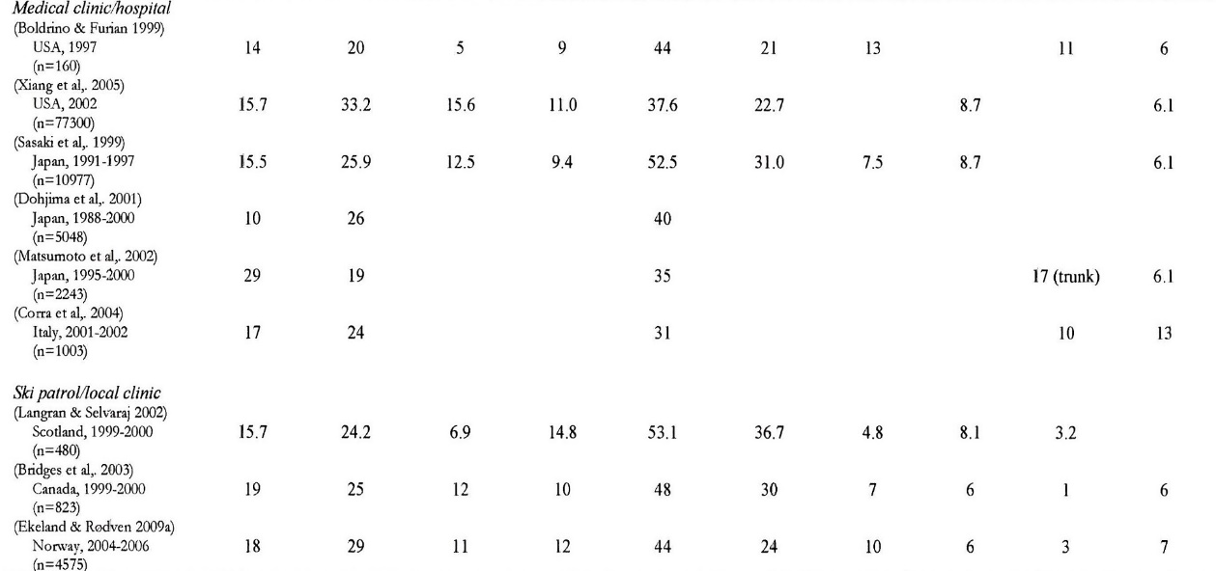

Πίνακας 3 Θέση κάκωσης % , n = αριθμός κακώσεων
 | Κεφαλή/Αυχένας | Άνω Άκρο | Ωμική Ζώνη | Καρπός/Χέρι | Κάτω Άκρο | Γόνατο | Άκρος Πόδας | ΠΔΚ | Κοιλιακή χώρα | Σ.Σ
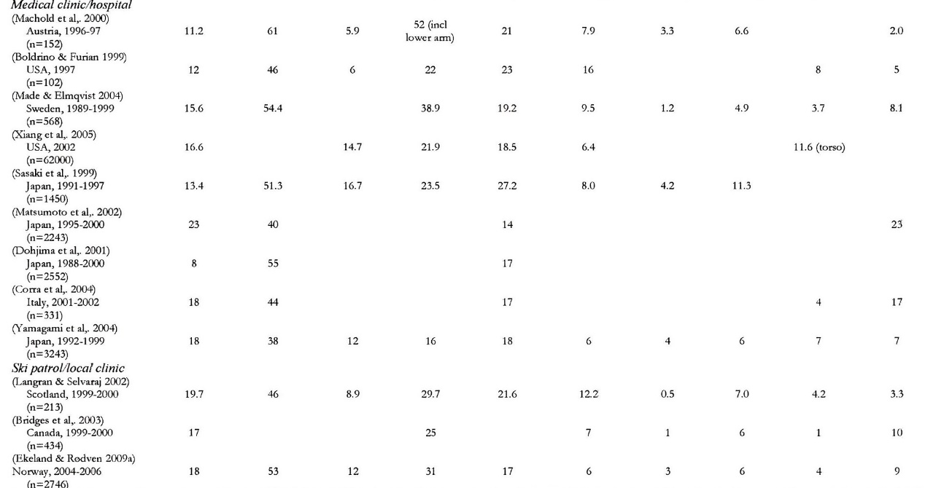
Τα τελευταία χρόνια γίνεται μια προσπάθεια συστηματικής καταγραφής των τραυματισμών στα χιονοδρομικά κέντρα της χώρας μας, με εφαρμογή διεθνών πρωτοκόλλων και διαπιστώνεται ότι τα δικά μας αποτελέσματα δε διαφέρουν ουσιαστικά από τα διεθνή. Λόγω της φύσης του κάθε αθλήματος και των διαφορετικών μηχανισμών πτώσης, στο σκι οι περισσότεροι τραυματισμοί συμβαίνουν στα κάτω άκρα (43%) και λιγότερο στα άνω άκρα (27,3%), ενώ στο snowboard οι περισσότεροι τραυματισμοί συμβαίνουν στα άνω άκρα (49,2%) και λιγότεροι στα κάτω άκρα (22,7%). Έχει διαπιστωθεί ότι οι συνδεσμικές κακώσεις (22%) και οι θλάσεις (17,4%), είναι οι συχνότεροι τύποι τραυματισμών στους skiers, ενώ τα κατάγματα είναι οι πιο συχνού τύπου τραυματισμοί στους snowboarders (20%). Σχετικά με τη σοβαρότητα των τραυματισμών, στο snowboard σε ποσοστό 58,7% θεωρούνται μέτριας σοβαρότητας έναντι ποσοστού 75,7% στο ski, ενώ σοβαρός τραυματισμός καταγράφεται στο 32,4% των περιστατικών του snowboard έναντι του 11,8% του ski.

Ιστορία Χιονοδρομικού στον Παρνασσό

Ο Παρνασσός έχει υψόμετρο 2.457 μέτρα, με υψηλότερη κορυφή την Λιάκουρα, και είναι ένα από τα υψηλότερα βουνά της Ελλάδας. Στα βορειοδυτικά ενώνεται με τη Γκιόνα ενώ στα νότια συνδέεται με τη Δίρφη. Σύμφωνα με τη μυθολογία, πήρε το όνομά του από τον ήρωα Παρνασσό, ο οποίος είχε χτίσει στο βουνό μια πόλη. Ο Δίας αποφάσισε να καταστρέψει το διεφθαρμένο ανθρώπινο γένος με τον κατακλυσμό του Δευκαλίωνα και έτσι η πόλη καταστράφηκε. Τότε οι κάτοικοι της πόλης ακολουθώντας τις κραυγές των λύκων οδηγήθηκαν ψηλότερα στο βουνό για να γλιτώσουν από τον κατακλυσμό, όπου έχτισαν μια νέα πόλη την οποία ονόμασαν Λυκώρεια, τη σημερινή Αράχοβα, που σημαίνει κραυγές των λύκων. Στα ιερά χώματα του ήταν χτισμένο το σπουδαιότερο μαντείο της Αρχαίας Ελλάδας, το μαντείο των Δελφών. Μέχρι και σήμερα, οι Δελφοί, ο ομφαλός της γης, αποτελούν πόλο έλξης χιλιάδων τουριστών από ολόκληρο τον κόσμο. Σε όλη τη διάρκεια της ιστορίας, ο Παρνασσός αποτελούσε τον προμαχώνα των ελληνικών φύλων της νότιας Ελλάδας, έναντι των επιδρομέων από τον βορρά. Το βουνό έπαιξε σπουδαίο ρόλο την Ελληνική Επανάσταση του 1821, αφού σε αυτό έλαβαν μέρος σπουδαίες μάχες μεταξύ Ελλήνων και Τούρκων, κυρίως οι μάχες της Αλαμάνας και της Γραβιάς.
Ο Παρνασσός είναι κατάφυτος από Κεφαλλονίτικα έλατα με πυκνή βλάστηση και σπάνια φυσική ομορφιά που γοητεύει τον επισκέπτη όλο το χρόνο. Στο βουνό αυτό λειτουργεί από Δεκέμβριο έως αρχές Μαΐου, σε υψόμετρο 1.600-2.250 μέτρα, στις τοποθεσίες Κελάρια και Φτερόλακκα, το Χιονοδρομικό Κέντρο Παρνασσού (ΧΚΠ), το μεγαλύτερο και αρτιότερα οργανωμένο χιονοδρομικό κέντρο της χώρας μας. Η κατασκευή του Κέντρου ξεκίνησε το 1975 και ολοκληρώθηκε το 1976, οπότε και άρχισαν να λειτουργούν οι εγκαταστάσεις της Φτερόλακκας. Το 1981 ολοκληρώθηκε η κατασκευή των εγκαταστάσεων και στα Κελάρια, ενώ το 1987-1988 μπήκε σε λειτουργία ο "Ερμής", ο συνδετικός αναβατήρας μεταξύ της Φτερόλακκας και των Κελαριών. Το 1993 προστέθηκε ο πρώτος εναέριος τετραθέσιος αναβατήρας αποσυμπλεκόμενης τεχνολογίας στην Ελλάδα, ο σύγχρονος " Ηρακλής ", στη θέση Κελάρια 1950.
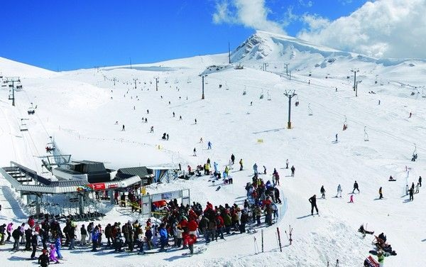
Το Κέντρο διαθέτει 19 πίστες, 7 χιονοδρομικές διαδρομές, 10 μονοπάτια και τρεις μίνι πίστες αρχαρίων όλων συνολικού μήκους περίπου 36 χιλιομέτρων. Οι πίστες είναι μήκους κατάβασης από 50 μ. έως 4 χλμ. για αρχαρίους, μέσους και καλούς χιονοδρόμους. Για τους λάτρεις της περιπέτειας, υπάρχουν 12 εκτός πίστας "μαύρες" διαδρομές με πραγματικά βαθύ χιόνι και πολλή-πολλή αδρεναλίνη. Το Κέντρο διακρίνεται για τα υψηλά επίπεδα ασφαλείας στις εγκαταστάσεις, τα μηχανήματα και την εν γένει καλή λειτουργία του.
Το ΧΚΠ πρωταγωνιστεί στις προτιμήσεις των χιονοδρόμων, καθώς βρίσκεται πολύ κοντά στην Αθήνα, τη Λαμία και την Πάτρα και οι εγκαταστάσεις, του επιτρέπουν την εξυπηρέτηση μεγάλου αριθμού επισκεπτών και χιονοδρόμων. Στο Κέντρο λειτουργούν δύο καφετέριες-chalet και εστιατόριο, σχολές εκμάθησης σκι και snowboard, καταστήματα ενοικίασης χιονοδρομικού εξοπλισμού, καθώς και υπηρεσία φύλαξης με παιδική χαρά για τους μικρούς επισκέπτες. Τα τελευταία χρόνια λειτουργεί στη θέση Κελάρια 1750 κατάστημα συντήρησης για σκι και snowboard, με τα πλέον εξελιγμένα τεχνολογικά μηχανήματα.
Το ΧΚΠ εξασφαλίζει σε όλους τους χιονοδρόμους και επισκέπτες ιατρική κάλυψη.

Αιτίες τραυματισμών

Οι αιτίες των τραυματισμών στο σκι και στο snowboard ποικίλουν και αφορούν τόσο εξωγενείς παράγοντες όσο και υποκειμενικούς (ενδογενείς) παράγοντες. Αρκετές μελέτες έχουν πραγματοποιηθεί αναφορικά με τους παράγοντες κινδύνου στα συγκεκριμένα χειμερινά αθλήματα. Σύμφωνα με τους Urabe, Ochi, Onari, & Ikuta, (2002), και τους Burtscher et al., 2008, αιτίες για τραυματισμούς στα εν λόγω αθλήματα αποτελούν τα χαρακτηριστικά της επιφάνειας του χιονιού, η πολυπλοκότητα της διαδρομής και οι καιρικές συνθήκες. Οι Aschauer, Ritter, Resch, Th​oeni, & Spatzenegger, (2007), ανέφεραν ως βασικούς παράγοντες ατυχημάτων το υψόμετρο και τη θερμοκρασία (κρύο). Οι προαναφερθείσες μελέτες δίνουν έμφαση στους εξωτερικούς παράγοντες. Οι Meyers et al., (2007), αναφέρουν ως παράγοντες πρόκλησης ατυχημάτων στα χειμερινά αθλήματα την υπερβολική κούραση, την ηλικία, το επίπεδο της εμπειρίας και τον ακατάλληλο εξοπλισμό. Οι Giovanis et al, (2011), έκαναν τον ακόλουθο διαχωρισμό στις αιτίες πρόκλησης τραυματισμών στο σκι και στο snowboard: α) προσωπικοί παράγοντες όπως η ηλικία, το φύλο, το σωματικό βάρος και το ύψος, β) σχετική προετοιμασία όπως η εμπειρία, η περιοδικότητα ενασχόλησης με το άθλημα, η εκμάθηση μέσω δασκάλου ή χωρίς, η προθέρμανση, γ) φυσικές συνθήκες και δ) προηγούμενοι τραυματισμοί. Τέλος, οι Ilic, Ropret & Ilić, (2010), ξεχώρισαν τους παράγοντες σε προσωπικούς και εξωγενείς. Στην πρώτη κατηγορία ανήκουν η ηλικία, το φύλο, οι ικανότητες και η φυσική κατάσταση του ατόμου, η εμπειρία και η σωματική κόπωση λόγω υπερβολικής άσκησης. Στη δεύτερη κατηγορία περιέλαβαν την καταλληλόλητα του εξοπλισμού, το υψόμετρο, τις κλιματικές συνθήκες, την παρουσία άλλων σκιέρ, την ποιότητα του χιονιού, τα μέτρα προστασίας στις πίστες των χιονοδρομικών κέντρων και την αποτελεσματική διδασκαλία από μεριάς των δασκάλων σκι.

Είδη κακώσεων

Τα είδη κακώσεων ποικίλουν ανάλογα με το μέρος του σώματος που εντοπίζονται αλλά και της σοβαρότητας του προβλήματος που δημιουργούν. Η πιο απλή μορφή κακώσεων είναι οι μώλωπες που οφείλονται σε ρήξεις των αγγείων και έξοδο του αίματος, που εξαπλώνεται στους υποδόριους ιστούς. Όταν έχουμε μεγάλη εξαγγείωση αίματος, τότε η τοπική άθροισή του είναι δυνατόν να δημιουργήσει αιμάτωμα. Έπειτα, οι θλάσεις αποτελούν την πιο συχνή κάκωση στους μύες και τους τένοντες. Προκαλούνται από τη βίαιη εφαρμογή του τραυματικού παράγοντα πάνω στους μαλακούς ιστούς, οι οποίοι δεν μπορούν να αντέξουν την επιβάρυνση. Αυτό έχει σαν αποτέλεσμα τη ρήξη των μυϊκών ινών σε διάφορες περιοχές. Άλλα είδη κακώσεων είναι το αιμάτωμα των μυών, οι μυϊκοί σπασμοί και οι κράμπες. Οι πιο σοβαρές κακώσεις σχετίζονται με τις αρθρώσεις καθώς επιβαρύνονται περισσότερο από τα υπόλοιπα τμήματα του μυοσκελετικού συστήματος. Οι τραυματισμοί στις αρθρώσεις αφορούν τα οστά, τους χόνδρους, τους συνδέσμους, τους μύες και τους τένοντες και δημιουργούν αστάθεια, δυσχεραίνουν την κίνηση και συχνά αποτελούν αιτία μόνιμης ή μακρόχρονης διακοπής της αθλητικής δραστηριότητας. Οι πιο σημαντικές κακώσεις των αρθρώσεων είναι οι ακόλουθες:
- Διάστρεμμα: Οφείλεται είτε σε υπέρβαση του φυσιολογικού εύρους κινητικότητας της άρθρωσης, είτε στην αιφνίδια εφαρμογή ενός εξωτερικού τραυματικού παράγοντα στην άρθρωση που προκαλεί η ανώμαλη κίνησή της. Στην κάκωση αυτή προκαλείται διάταση και ρήξη ενός ή περισσοτέρων αρθρικών συνδέσμων, χωρίς όμως να παρεκτοπίζονται οι αρθρικές επιφάνειες των οστών.
- Εξάρθρημα: Παρατηρείται μόνιμη απομάκρυνση των αρθρικών επιφανειών. Διακρίνεται σε πλήρες εξάρθρημα όταν παρατηρείται σημαντική παρεκτόπιση και πλήρης διακοπή της κανονικής επαφής των αρθρικών επιφανειών και σε υπεξάρθρημα, όταν μεταξύ των αρθρικών επιφανειών διατηρείται κάποιο σημείο επαφής, χωρίς η άρθρωση να διατηρεί τα φυσιολογικά ανατομικά – λειτουργικά στοιχεία της.

Κακώσεις στη Χιονοδρομία

Οι αθλητικές κακώσεις συνιστούν το 17% όλων των κακώσεων που απασχολούν το Τμήμα Επειγόντων Περιστατικών των νοσοκομείων της Νορβηγίας και από αυτές το 16-18% προέρχεται από κακώσεις στο ski ή στο snowboard. (Lereim 1999). Οι επιπτώσεις των κακώσεων αυτών όσον αφορά το κόστος και τη σοβαρότητά τους διαφέρουν αλλά πέρα από τις οικονομικές προεκτάσεις οι τραυματισμοί μπορούν να οδηγήσουν σε μακροχρόνια αποχή από αθλητικές δραστηριότητες. Οι κακώσεις ενδέχεται να αυξάνουν τον κίνδυνο μακροχρόνιων επιπλοκών όπως διατάραξη της εμβιομηχανικής μιας άρθρωσης, όπως της άρθρωσης του γόνατος μετά από ένα σοβαρό τραυματισμό του (Myklebast et al., 2003; Natri et al., 1999; Von Porat et al., 2004 ) ή ακόμα μόνιμη αναπηρία και θάνατο όπως στην περίπτωση σοβαρών κρανιοεγκεφαλικών ή αυχενικών κακώσεων (Koehle et al., 2002; Nakaguchi et al., 1999; Tarazi et al., 1999. Ένας ορισμός της κάκωσης σε αθλητές γενικότερα και χιονοδρόμους ειδικότερα σύμφωνα με το National Athletic Injury/Illness Reporting System (NAIRS) το οποίο δημιουργήθηκε στις ΗΠΑ το 1974, περιγράφει την κάκωση σαν μια κατάσταση η οποία περιορίζει τη συμμετοχή σε αθλητικές δραστηριότητες για τουλάχιστον μία ημέρα από την ημέρα της εμφάνισής της. Οι περισσότερες κακώσεις στη χιονοδρομία αναφέρονται σε συνδεσμικές κακώσεις. Κακώσεις μαλακών ιστών και κακώσεις των αρθρώσεων είναι οι επόμενα πιο συχνές. Οι σκιέρ χιονοδρόμοι έχουν συχνότητα καταγμάτων ίση με το ήμισυ της συχνότητας που έχουν οι χιονοδρόμοι χιονοσανίδας, περίπου 17% στους πρώτους έναντι 34% στους δεύτερους. Οι αρθρώσεις του ώμου και των δακτύλων του χεριού και του αντίχειρα είναι αυτές που συνήθως εξαρθρώνονται. Το υπεξάρθρημα στη χιονοδρομία αφορά συνήθως την ακρωμιοκλειδική άρθρωση (η άρθρωση ανάμεσα στην κλείδα και την ωμοπλάτη). Κατά το υπεξάρθημα οι εφαρμοζόμενες δυνάμεις είναι λιγότερο ισχυρές και οι υποκείμενοι ιστοί διατείνονται αλλά δεν διαρρηγνύονται.

Συχνότητα και τάσεις στις κακώσεις στη χιονοδρομία

Η συχνότητα των κακώσεων γενικώς υποεκτιμάται λόγω σημαντικού αριθμού μη καταγεγραμμένων συμβάντων. Ο πίνακας 1 που παραθέτουμε αναδεικνύει τη μείωση των κακώσεων στην πάροδο των ετών τα τελευταία 40-50 έτη. Ο πίνακας διαμορφώνεται με τη χρήση αναδρομικών και προοδευτικών μελετών και βασίζεται στη συλλογή στοιχείων από προφορικές ή καταγεγραμμένες αναφορές ανά τον κόσμο.
Πίνακας 1: Μεταβολές στη συχνότητα κακώσεων τα τελευταία 40- 50 έτη
Μελέτη Είδος μελέτης Αναφορά από: Έτος μελέτης Συχνότητα κακώσεων /100 SD Χώρα
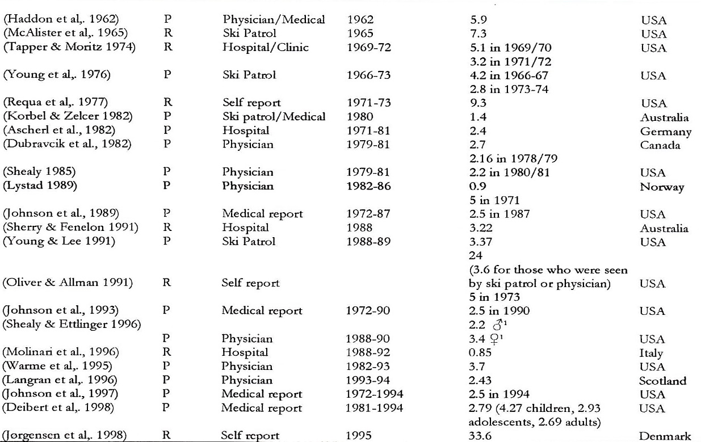

Στη δεκαετία του ‘50 η αναφερόμενη συχνότητα ήταν μεταξύ 5 και 8 κακώσεις ανά 1.000 χιονοδρόμους την ημέρα. Μετά τη δεκαετία του ‘80 η αναφερόμενη συχνότητα κυμαινόταν μεταξύ 2,4 και 3,8 κακώσεις ανά 1.000 χιονοδρόμους την ημέρα. Τελευταία στοιχεία αναφέρουν 200.000 έως 500.000 κακώσεις σε ετήσια βάση στις Η.Π.Α. και 5.000.000 σε όλο τον κόσμο (Davidson and Laliotis, 1996). Η προαναφερόμενη μείωση στις κακώσεις αποδίδεται στη βελτίωση του εξοπλισμού, στο σχεδιασμό και τη συντήρηση των εγκαταστάσεων των χιονοδρομικών κέντρων αλλά και στα μέτρα που λαμβάνει ο χιονοδρόμος για την προσωπική του ασφάλεια. Ο σύγχρονος εξοπλισμός, και ειδικά ο σχεδιασμός της μπότας και του συστήματος απελευθέρωσης από τη δέστρα από το χιονοπέδιλο, έχουν συμβάλει στη μεγάλη μείωση των κακώσεων του Αλπικού σκι πλαγιάς. Συγκεκριμένα, έχει καταγραφεί μείωση των κακώσεων των κάτω άκρων στο 50% αυτών που υπήρχαν πριν 20 έτη. Εντούτοις η συχνότητα των κακώσεων στο άνω μέρος του σώματος έχει αλλάξει πολύ λίγο (Jonhson et al., 1993). Στην τελευταία διαπίστωση συμβάλει και η μεγάλη δημοφιλία της χιονοδρομίας σανίδας. Τις δεκαετίες του ’60 και του ’70 τα κατάγματα κνήμης ήταν η συνηθέστερη κάκωση. Με την εξέλιξη του εξοπλισμού, οι συνδεσμικές κακώσεις γόνατος είναι η «επιδημία» στις χιονοδρομίες. Στο Αλπικό σκι οι καινούριες μπότες εμποδίζουν τις στροφές στην ποδοκνημική μεταφέροντας έτσι μεγάλες στροφικές δυνάμεις στο γόνατο, με προφανή επίδραση στους συνδέσμους. Στη χιονοδρομία αντοχής, εξαιτίας των υψηλών απαιτήσεων του αθλήματος σε αντοχή και δύναμη οι κακώσεις υπέρχρησης είναι συνηθισμένες αλλά μπορεί να συμβούν και οξείες κακώσεις. Η οσφυαλγία είναι μια συνηθισμένη παθολογική κατάσταση από υπέρχρηση, ιδίως στο ανταγωνιστικό επίπεδο (Eriksson et al., 1996). Σε διαφορά από το Αλπικό σκι όπου ένα 10% περίπου των κακώσεων προκαλούνται από συγκρούσεις, τέτοιου είδους κακώσεις δεν υπάρχουν στη χιονοδρομία αντοχής. Ιδιαίτερη αναφορά αξίζει στο snowboarding, που γνωρίζει ταχύτατη διάδοση, με αποτέλεσμα στις Η.Π.Α. οι χιονοδρόμοι σανίδας να αποτελούν το 20-30% των χρηστών των ανελκυστήρων στα χιονοδρομικά κέντρα. Υπάρχουν πολλά στοιχεία που δείχνουν ότι η χιονοδρομία σανίδας έχει διαφορετικούς τύπους και συχνότητες κακώσεων. Οι κακώσεις στους χιονοδρόμους σανίδας εμφανίζονται σε μικρότερο μ.ο. ηλικίας (19,6-21 έτη) και σε συντριπτική αναλογία στους άνδρες (74- 90%) σε σχέση με το Αλπικό σκι. Ο καρπός είναι η πιο συνηθισμένη ανατομική περιοχή για κάκωση στο snowboarding (Abu-Laban, 1991; Bladin et al., 1993; Ganong et al., 1992; Pino and Colville, 1989).

Ασφάλεια στη χιονοδρομία και συμπεριφορά του χιονοδρόμου

Κατά τη διάρκεια αυτής της μελέτης και μετά την ανασκόπηση της βιβλιογραφίας σχετικά με τις κακώσεις στη χιονοδρομία αναδείχθηκε εξίσου σημαντική η επίδραση του περιβάλλοντος στη συμπεριφορά του χιονοδρόμου και στην πρόκληση ατυχήματος. Η διαφοροποίηση ανάμεσα στον ορισμό της συμπεριφοράς και του τρόπου ζωής (lifestyle όπως πολλοί θέλουν όλο και περισσότερο να χρησιμοποιούν) και άλλους τρόπους έκφρασης προσδιορίζεται σύμφωνα με τον ορισμό του Green et Kreuter (1991) σαν μια πράξη η οποία έχει συγκεκριμένη συχνότητα, διάρκεια και αιτία και η οποία μπορεί να είναι συνειδητή η ασυνείδητη.
Κατά τη χιονοδρομία η συμπεριφορά επηρεάζεται από το φυσικό περιβάλλον. Ο χιονοδρόμος το μόνο που χρειάζεται είναι μια πλαγιά, χιόνι και τα πέδιλα/σανίδα του για να μπορέσει να χιονοδρομήσει. Παρόλα αυτά μια αλλαγή στην πλαγιά, στις καιρικές συνθήκες, στη χιονόπτωση, στην ποιότητα του χιονιού ή ακόμη και στην πολυκοσμία-συνωστισμό στις πίστες μπορούν να επηρεάσουν τη συμπεριφορά του χιονοδρόμου μέσα σε αυτό το μικρό χιονοδρομικό οικοσύστημα.
Η κύρια αιτία θανατηφόρου ατυχήματος στη χιονοδρομία είναι η σύγκρουση με σταθερό αντικείμενο όπως δένδρο, βράχος, πύργος αναβατήρα, άλλος χιονοδρόμος και πτώση από γκρεμό όπως αναφέρεται στη βιβλιογραφία, με φθίνουσα συχνότητα.
Ο βελτιωμένος σχεδιασμός των πιστών και η χρήση χιονοστρωτήρων καθιστά τις πίστες περισσότερο προσβάσιμες αλλά παράλληλα παρακινούν τους χιονοδρόμους να αναπτύσσουν μεγαλύτερες ταχύτητες. (Scharplatz, Thuhleman & Enderlin 1985)
Η βελτιωμένη ορατότητα αποτελεί ένα συχνό παράγοντα κινδύνου στις χιονοδρομικές κακώσεις. Αυτό σημαίνει ότι οι περισσότερες κακώσεις συμβαίνουν υπό ιδανικές συνθήκες και εξαρτώνται από την ικανότητα του χιονοδρόμου να αντιμετωπίσει το επιλεγμένο έδαφος. Το φυσικό περιβάλλον παρουσιάζει ενδογενείς κινδύνους και προκλήσεις που έλκουν τον σκιέρ. Αυτοί με τη σειρά τους αναζητούν την ευκαιρία να προκαλέσουν τη φύση αλλά και τη δική τους φυσική κατάσταση και χιονοδρομική δεινότητα.
Οι περισσότερες επιδημιολογικές μελέτες που σχετίζονται με αθλητικές κακώσεις χρησιμοποιούν στοιχεία που προκύπτουν συνήθως από περιγραφές παρευρισκόμενων, καταγεγραμμένες σε βιβλία συμβάντων, οι οποίοι περιγράφουν το μηχανισμό κάκωσης. Οι μεταβλητές που συνήθως χρησιμοποιούνται σε αυτές τις μελέτες αφορούν την ποιότητα του χιονιού, τις συνθήκες περιβάλλοντος, την ορατότητα, την κατάσταση των πιστών, τον βαθμό δυσκολίας των πιστών και την παρεμβολή σταθερών αντικειμένων.
Μια απόπειρα διαγραμματοποίησης αυτών των μεταβλητών και το πώς αυτές επηρεάζουν τη συμπεριφορά των χιονοδρόμων θα μπορούσε να είναι η ακόλουθη:

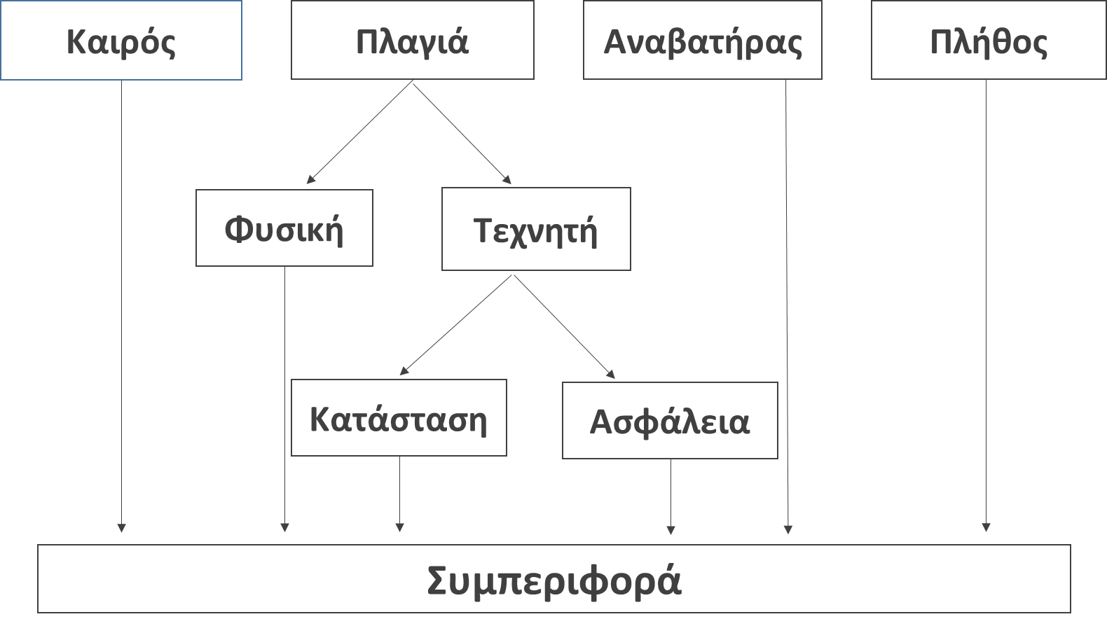

Καιρός

Οι πιο σοβαρές κακώσεις συμβαίνουν όταν η χιονοδρομία γίνεται με καλές καιρικές συνθήκες (Dolinar 1991). Η μειωμένη ορατότητα δεν είναι παράγοντας πρόκλησης θανατηφόρων ατυχημάτων (Morrow 1988). Ο Bouter το 1988 μετά από μελέτη σε χιονοδρομικούς τραυματισμούς στις Άλπεις συνήγαγε ότι περίπου το 20% των τραυματισμών συνέβησαν σε συνθήκες μειωμένης ορατότητας. Οι αλλαγές της θερμοκρασίας παίζουν κριτικό ρόλο στην πρόκληση ατυχημάτων σύμφωνα με τον Serita (1987). Ο αριθμός των ατυχημάτων αυξήθηκε την άνοιξη ή όταν ο καιρός ήταν ζεστός αν και αυτό μπορεί να οφείλεται στο γεγονός ότι περισσότεροι αθλητές χιονοδρομούν όταν οι συνθήκες είναι ιδανικές

Πλαγιές- Πίστες

Τα φυσικά χαρακτηριστικά του ανάγλυφου της πλαγιάς παίζουν ρόλο κατά τον τραυματισμό μολονότι είναι εξίσου σημαντική η υποκειμενική παρά η αντικειμενική ικανότητα του αθλητή να χιονοδρομήσει σε αυτή την πλαγιά.
Οι ελεγχόμενες πίστες ενός χιονοδρομικού κέντρου είναι ασφαλείς γιατί έχουν οριοθετηθεί με σήμανση πασσάλων δεξιά και αριστερά, που ορίζουν επακριβώς το πλάτος τους. Φέρουν διαβάθμιση δυσκολίας και είναι πάντοτε διαμορφωμένες από τα ειδικά μηχανήματα διάστρωσης. Σε ακραίες περιπτώσεις και κατά την κρίση των υπευθύνων του Κέντρου, μια ελεγχόμενη πίστα μπορεί να κλείσει για λόγους ασφάλειας.
Οι χιονοδρομικές διαδρομές (ski routes) είναι ανοικτές με καλές καιρικές συνθήκες και έχουν ελεγχθεί από τους υπεύθυνους του κέντρου, όμως δεν είναι διαμορφωμένες από μηχανήματα και προτείνεται η κάθοδος σ’ αυτές μόνο σε καλούς χιονοδρόμους. Πρέπει ακόμη να είναι γνωστό, ότι εκτός των οριοθετημένων πιστών το χιονοδρομικό κέντρο παρεμβαίνει πάντα σε περίπτωση ατυχήματος εφόσον ειδοποιηθεί, αλλά δεν θα φέρει καμία ευθύνη γι’ αυτό. Είναι απαραίτητο να μην παραβιάζονται τα προειδοποιητικά και απαγορευτικά σήματα που έχουν τοποθετηθεί στα σημεία με επικινδυνότητα, ώστε να προστατεύεται ο χιονοδρόμος από τον κίνδυνο χιονοστιβάδας, από την απώλεια προσανατολισμού, καθώς και από την απομάκρυνση από την περιοχή του Κέντρου καθώς δεν είναι εύκολη η επιστροφή σ’ αυτό.
Η σήμανση που χρησιμοποιείται και υποδηλώνει το βαθμό δυσκολίας των πιστών είναι η παρακάτω:
Διαβάθμιση δυσκολίας πιστών
Πράσινο χρώμα | Πολύ εύκολη
Μπλε χρώμα | Εύκολη
Κόκκινο χρώμα | Δύσκολη
Μαύρο χρώμα | Πολύ Δύσκολη

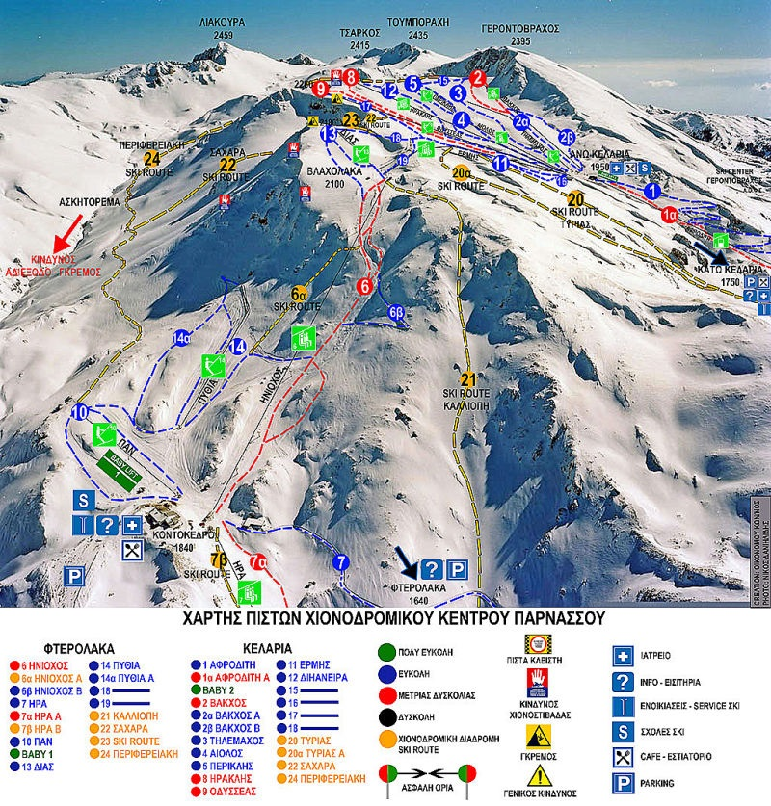
Πρέπει να ληφθεί υπόψη ότι μια πράσινη πίστα σε ένα βουνό μπορεί να έχει διαφορετικά γεωγραφικά στοιχεία από ότι σε ένα άλλο βουνό οπότε το ανάγλυφο του εδάφους παίζει καθοριστικό ρόλο στην ασφάλεια κατά τη χιονοδρομία.
Η διαμόρφωση των πιστών αποκτά ολοένα και σημαντικότερο ρόλο μιας και οι χιονοδρόμοι αναζητούν ολοένα και περισσότερο απαιτητικές και πιο προσεγμένες πίστες για να αναπτύξουν την τεχνική τους και να αναδείξουν τις ικανότητες τους. Οι προσεγμένες πλαγιές κάνουν ένα χιονοδρομικό κέντρο πιο προσφιλές και προσοδοφόρο και διευκολύνουν τη χιονοδρομία ανεξάρτητα της ικανότητας. Παράλληλα οδηγούν στην ανάπτυξη μεγαλύτερων ταχυτήτων που μπορεί να οδηγήσουν σε σοβαρούς τραυματισμούς. Η διαμόρφωση των πιστών αποτελεί υπολογίσιμο παράγοντα κινδύνου σύμφωνα με τις μελέτες των Arne, Ekeland et al (1993).

Ασφάλεια

Η ασφάλεια αποτελεί πρωταρχικό μέλημα σε ένα χιονοδρομικό κέντρο και ο συνεχής έλεγχος της σηματοδότησης θα πρέπει να βρίσκεται στο επίκεντρο όλων των προσπαθειών του προσωπικού του κέντρου. Ο πιστοποιημένος τρόπος σηματοδότησης των εμποδίων είναι απαραίτητος. Το προσωπικό ασφάλειας των πιστών έχει ζωτική σημασία στη διατήρηση της ασφάλειας των χιονοδρόμων. Το έργο τους περιλαμβάνει καθημερινές συχνές περιπολίες ώστε η σηματοδότηση να είναι επαρκής αλλά και να ανανεώνεται συνέχεια σε συνάρτηση με την αλλαγή της ποιότητας του χιονιού, των καιρικών συνθηκών και την πιθανή ανάπτυξη χιονοστιβάδων. Όλα αυτά συμβάλλουν στη μέγιστη ικανοποίηση τω χιονοδρόμων, στην ασφαλή χιονοδρομία, στο μεγαλύτερο κέρδος του χιονοδρομικού αλλά και στην αποφυγή νομικών περιπετειών συνέπεια ανεπαρκούς σηματοδότησης.

Αναβατήρες

Ο αναβατήρας αποτελεί δυνητικό κίνδυνο πρόκλησης ατυχήματος απλά και μόνο γιατί βρίσκεται εκεί, αναπόσπαστο κομμάτι του ανάγλυφου του χιονοδρομικού κέντρου. Η κατάλληλη σηματοδότησή του, η επαρκής προστασία του, η ύπαρξη κατάλληλου προσωπικού και χειριστών αλλά και η εκπαίδευση των αρχαρίων για τη σωστή επιβίβαση και αποβίβασή τους, τον καθιστούν ευχάριστο, πιο φιλικό στη χρήση και λιγότερο επικίνδυνο. Οι Lindsjo, Hellquist, Engkurst και Balkfors (1985) σε μελέτη τους σε Σουηδούς σκιέρ βρήκαν ότι οι τραυματισμοί στην περιοχή των λιφτ υπολογίστηκαν σε 1/80.000 αναβάσεις. Ο αναβατήρας Ηρακλής του ΧΚΠ πραγματοποιεί περίπου 24.000 αναβάσεις την ημέρα με πληρότητα 100% με τις συνολικά 90 καμπίνες του (μέγιστη δυναμικότητα 2500 ανά ώρα, διάρκεια ταξιδιού 80 δευτερόλεπτα). Βελτιώσεις στο σχεδιασμό των αναβατήρων βρέθηκε να έχουν σημαντική επιρροή στην ασφάλεια των χιονοδρόμων κατά την επιβίβαση και αποβίβαση.

Πλήθος κόσμου και συνωστισμός στις πίστες

Ο συνωστισμός αποτελεί παράγοντα ο οποίος χαρακτηρίζεται από τους ίδιους τους χιονοδρόμους πολύ σημαντικός για την πρόκληση ατυχήματος. Μετρήσεις και μελέτες που ερευνούν τον συνωστισμό έχουν σαν κύριο κορμό των αριθμό συγκρούσεων με άλλους σκιέρ. Είναι πολύ ενδιαφέρουσα η μελέτη του νορβηγού Lysted (1989) η οποία σαν αναδρομική μελέτη ανέλυσε των αριθμό συγκρούσεων και ατυχημάτων σε μια δεδομένη πλαγιά σε χιονοδρομικό κέντρο όταν ο μονός αναβατήρας αντικαταστάθηκε από διπλό χωρίς διαμόρφωση της υπάρχουσας πίστας. Παρατηρήθηκε πως ο αριθμός των συγκρούσεων αυξήθηκε κατά 70%. Τρία χρόνια αργότερα όταν έγινε επέκταση και νέα χάραξη πιστών στην πλαγιά ο αριθμός ατυχημάτων-συγκρούσεων επανήλθε στα προ της αντικατάστασης του αναβατήρα εποχής.
Συμπερασματικά μπορούμε να πούμε ότι η συμπεριφορά του χιοναθλητή είναι άρρηκτα δεμένη με το φυσικό περιβάλλον το οποίο σε ένα χιονοδρομικό κέντρο ορίζεται από εξωγενείς και ενδογενείς παράγοντες. Η αλληλεπίδρασή τους επηρεάζει τη συμπεριφορά του χιονοδρόμου αλλά και το βαθμό απόλαυσης που αυτός θα λάβει από την κατάβασή του. Η χιονοδρομία σε δυσμενείς συνθήκες αλλά και η υπέρβαση των ικανοτήτων του από τον ίδιο τον χιονοδρόμο μειώνει την απόλαυση και την ικανοποίηση που θα λάβει από αυτή την εμπειρία.

Ενότητα 2–Ανάλυση κακώσεων

Α. Κακώσεις γόνατος

Οι κακώσεις της άρθρωσης του γόνατος θεωρούνται από τις πιο συχνές αλλά και με χειρότερη πρόγνωση αθλητικές κακώσεις. Αυτό οφείλεται στο γεγονός ότι η άρθρωση του γόνατος παρουσιάζει μεγάλη ελευθερία στις κινήσεις και είναι λιγότερο σταθερή από τις άλλες αρθρώσεις καθώς εκτός από την κάμψη και την έκταση επιτρέπει και στροφές. Οι κακώσεις μπορεί να αφορούν τους χόνδρους, τους συνδέσμους, τους μύες γύρω από το γόνατο, την επιγονατίδα καθώς και τους τένοντες της επιγονατίδας. Πιο συγκεκριμένα, στο Αλπικό σκι η πιο συνηθισμένη ανατομική περιοχή εμφάνισης κακώσεων εντοπίζεται στο γόνατο. Πολλοί συγγραφείς υποστηρίζουν αυτήν την άποψη με αναφορές ποσοστών από 30-40% όλων των κακώσεων να συμβαίνουν στο γόνατο και ότι 9 στις 10 από τις περιπτώσεις αυτές αφορούν συνδεσμικές κακώσεις (Allegra et al., 1993). Από τους 4 βασικούς συνδέσμους του γόνατος (έσω/έξω πλάγιος, πρόσθιος/οπίσθιος χιαστός), αυτοί που προσβάλλονται συνηθέστερα είναι ο πρόσθιος χιαστός σύνδεσμος (ΠΧΣ) και ο έσω πλάγιος σύνδεσμος (ΕΠΣ) είτε μεμονωμένα είτε σε συνδυασμό μεταξύ τους. Από το 1972 υπήρξε τριπλασιασμός σχεδόν των κακώσεων του γόνατος, με τις κακώσεις του ΠΧΣ να αποτελούν το 10% περίπου όλων των κακώσεων στο σκι (Johnson, 1995).

Κακώσεις πρόσθιου χιαστού

Η κάκωση του πρόσθιου χιαστού συνδέσμου αποτελεί τον πιο σοβαρό τραυματισμό και μπορεί να οδηγήσει ακόμα και στον πρόωρο τερματισμό της καριέρας ενός χιονοδρόμου αν δεν αναγνωρισθεί έγκαιρα και αντιμετωπισθεί αποτελεσματικά. Αθλήματα όπως οι χιονοδρομίες χαρακτηρίζονται από ταχύτατες διαδοχικές επιταχύνσεις, επιβραδύνσεις, στροφές και άλματα, που επιβαρύνουν ιδιαίτερα τον πρόσθιο χιαστό. Ο πρόσθιος χιαστός σύνδεσμος απορροφά το 86% της δύναμης που προκαλεί η προς τα εμπρός ολίσθηση των κνημιαίων κονδύλων ως προς τους μηριαίους κονδύλους κατά την έκταση του γόνατος. Οι ρήξεις του πρόσθιου χιαστού αυξάνονται συνεχώς λόγω της μεγάλης συμμετοχής πληθυσμού σε αθλήματα μεταξύ των οποίων και οι χιονοδρομίες. Στη χιονοδρομία οι υπερβολικά σφιγμένες μπότες, η διαφορετική ποιότητα χιονιού σε συνδυασμό με την απειρία και την ταχύτητα προκαλούν την πρόσθια ανεξέλεγκτη μετατόπιση της κνήμης σε σχέση με τον μηρό με αποτέλεσμα να προκαλούνται κακώσεις του πρόσθιου χιαστού συνδέσμου. Οι ρήξεις αυτές μπορεί να είναι ατελείς ή πλήρεις. Συνολικά καλύπτουν το 25% ως 30% όλων των κακώσεων του γόνατος και το 10-15% όλων των κακώσεων που συμβαίνουν στη χιονοδρομία. Έχουν πιστοποιηθεί τρεις μηχανισμοί κάκωσης που προκαλούν στον αλπικό χιονοδρόμο ρήξη του ΠΧΣ:
α) η στροφική πτώση προς τα πίσω (ή “κάμψη-έσω στροφή” ή “Phantom Foot”)
β) η στροφική πτώση προς τα εμπρός (ή “απαγωγή-έξω στροφή”)
γ) η βίαια πρόσθια παρεκτόπιση της κνήμης (ή “Boot induced anterior drawer”)
α) πτώση προς τα πίσω (Phantom Foot) | β) πτώση σε βλαισότητα και έξω Στροφή | γ) πρόσθια παρεκτόπιση της κνήμης
Ειδικότερα,
α) Η πτώση με στροφή προς τα πίσω – η πτώση με το γόνατο σε κάμψη και έσω στροφή - είναι υπεύθυνη για τα ¾ του συνόλου των κακώσεων του ΠΧΣ στο αλπικό σκι. Υπάρχουν διάφοροι μηχανισμοί που μπορούν να οδηγήσουν στην πτώση με στροφή προς τα πίσω:
- Προσπάθεια του σκιέρ να σηκωθεί εν κινήσει μετά από πτώση.
- Προσπάθεια να ξαναβρεί την ισορροπία του εν κινήσει.
- Προσπάθεια να καθίσει με τα σκι ενώ έχει χάσει τον έλεγχο της πορείας του.
β) Η πτώση με στροφή προς τα εμπρός ή η πτώση σε βλαισότητα και έξω στροφή έχει γίνει ολοένα και πιο συχνή καθότι οι χιονοδρόμοι έχουν αυξήσει τη χρήση carving σκι (χιονοδρομία στις κόγχες του χιονοπέδιλου). Η χαμηλή πλαγιά θέση του σώματος που γίνεται ολοένα και πιο χαμηλή προκειμένου το πέδιλο να αποδώσει το μέγιστο μέσω του μηχανισμού carving οδηγεί το πόδι να καμφθεί και να στραφεί προς τα έξω της γωνίας στροφής (επί της εφαπτομένης της γωνίας στροφής). Αν η εφαρμοζόμενη δύναμη είναι αρκετά μεγάλη τότε μπορεί να προκληθεί και διάταση του ΠΧΣ.
γ) Ο τρίτος μηχανισμός κάκωσης που μπορεί να οδηγήσει σε κάκωση του ΠΧΣ είναι η πρόσθια μετατόπιση της κνήμης - πρόσθιο συρτάρι - λόγω της χιονοδρομικής μπότας. Προκαλείται όταν ένας σκιερ προσγειώνεται εκτός ισορροπίας μετά από άλμα με το μεγαλύτερο μέρος του βάρους του στο πίσω μέρος των σκι. Αν προσγειωθεί με τα πόδια σε πλήρη έκταση, και όχι σε μερική κάμψη ώστε να απορροφήσει μέρος των κραδασμών, τότε υπάρχει μεγάλη πιθανότητα να προσγειωθεί με την ουρά των σκι προκαλώντας το πίσω μέρος της μπότας να ασκήσει πίεση στο οπίσθιο μέρος της κνήμης. Αυτό με τη σειρά του ωθεί την κνήμη προς τα εμπρός σε σχέση με τον μηρό προκαλώντας τραυματισμό στον ΠΧΣ.
Ο πρόσθιος χιαστός υφίσταται ρήξη συνήθως στη μεσότητά του (70%), ενώ σπανιότερα παρατηρείται απόσπαση της μηριαίας ή της κνημιαίας πρόσφυσής του. Τα συμπτώματα συνίστανται σε άμεσο οίδημα του γόνατος (αίμαρθρο), σε πόνο και δυσκολία στη βάδιση. Στη διάγνωση συμβάλλει η γνώση του μηχανισμού κάκωσης και η κλινική εξέταση που συνίσταται σε λειτουργικές δοκιμασίες (δοκιμασία Νούλη-Lachman, δοκιμασία Pivot shift και συρταροειδής πρόσθια-οπίσθια δοκιμασία), οι οποίες εκτελούνται από τον ιατρό και με τις οποίες ελέγχεται η ακεραιότητα του πρόσθιου χιαστού καθώς και των υπόλοιπων συνδεσμικών δομών του γόνατος.

Ρήξη έσω πλάγιου συνδέσμου

Η ρήξη του έσω πλάγιου συνδέσμου αφορά το 40-60% των τραυματισμών του γόνατος και αποτελεί την πιο συχνή κάκωση που συμβαίνει όταν η κνήμη στρέφεται επί τα έξω σε σχέση με τον μηρό και ο έσω πλάγιος δέχεται όλο το φορτίο του τραυματισμού (18% όλων των τραυματισμών στο σκι, συνήθως γυναίκες σκιέρ) και οφείλεται είτε σε μηχανισμό «Snowplough position – θέσης εκχιονιστήρα», δηλαδή σε σταμάτημα με κάθετη στάση των σκι, ιδίως σε ευρεία και ασταθή στάση, που οδηγεί σε βίαια βλαισοποίηση του γόνατος, είτε σε μηχανισμό «catching an edge», δηλαδή σε παγίδευση της άκρης του σκι σε εμπόδιο, που επίσης οδηγεί σε βίαια βλαισοποίηση του γόνατος. Οι κακώσεις του έσω πλάγιου διαβαθμίζονται σε 3 βαθμούς σύμφωνα με τη βαρύτητά τους. Ευτυχώς οι περισσότερες κακώσεις του έσω πλάγιου, 1^{ου} και 2^{ου} βαθμού, έχουν πολύ καλή πρόγνωση για πλήρη αποκατάσταση μιας και συνήθως πραγματοποιούνται στις πίστες αρχαρίων και σε χαμηλές ταχύτητες.

Άλλες κακώσεις στο γόνατο

Οι ρήξεις των μηνίσκων αφορούν στο 7% των τραυματισμών του γόνατος στο σκι και οφείλονται στην παγίδευση της άκρης του σκι σε εμπόδιο. Η ρήξη του έξω πλάγιου συνδέσμου αφορά στο 3% των τραυματισμών του γόνατος στο σκι. Το εξάρθρημα της επιγονατίδας αφορά στο 1% των τραυματισμών του γόνατος στο σκι και συνήθως προκαλείται από βίαια σύσπαση του τετρακέφαλου μηριαίου μυός σε βλαισoπoίηση του γόνατος. Τα ενδαρθρικά κατάγματα (κατάγματα κνημιαίων κονδύλων) αφορούν στο 1% των τραυματισμών του γόνατος στο σκι και συνήθως οφείλονται σε κακή προσγείωση από άλμα (βλαισoπoίηση γόνατος και συμπίεση έξω διαμερίσματος). Παρουσιάζουν μεγαλύτερη συχνότητα στους σκιέρ από ό,τι στους snowboarders (~9,5 φορές) και περιλαμβάνουν κατάγματα συνήθως του έξω κνημιαίου κονδύλου. Τέλος, τα overuse syndromes (σύνδρομα υπέρχρησης) που εμφανίζονται σε χειμερινά αθλήματα είναι κυρίως το σύνδρομο επιγoνατιδoμηριαίoυ πόνου (PFPS) και το medial tibial stress syndrome (κάταγμα κοπώσεως κνήμης).

Β. Κρανιοεγκεφαλικές κακώσεις

Οι κακώσεις της κεφαλής στο σκι δεν είναι σπάνιες, αλλά υπολογίζονται στο 10% όλων των κακώσεων (Davidson and Laliotis, 1996). Οι κρανιοεγκεφαλικές κακώσεις (ΚΕΚ) μπορούν να κυμαίνονται από τις πιο απλές όπου υπάρχει ένα απλό χτύπημα στο κεφάλι χωρίς κανένα υπολειπόμενο σύμπτωμα έως τις πιο κακοήθεις που είναι επικίνδυνες για τη ζωή. Η σοβαρότητά τους εξαρτάται κυρίως από την ταχύτητα της κατάβασης, από αντικείμενα ή εμπόδια που εμπλέκονται στην πτώση και φυσικά από την περιοχή όπου πραγματοποιείται η κάκωση. Αποτελεί γενική παραδοχή το γεγονός ότι οι περισσότεροι θάνατοι που σχετίζονται με τη χιονοδρομία οφείλονται σε κρανιοεγκεφαλική κάκωση, συνήθως μετά από πρόσκρουση με υψηλή ταχύτητα σε ένα σταθερό αντικείμενο όπως δέντρο, βράχος (πρόσφατο ατύχημα του Μάικλ Σουμάχερ), πυλώνα αναβατήρα ή σύγκρουση με άλλο χιονοδρόμο. Ευτυχώς στα περισσότερα ατυχήματα έχουμε λιγότερο σοβαρές περιπτώσεις απλής διάσεισης αλλά ακόμα και αυτές μπορούν να αφήσουν ανεπιθύμητα συμπτώματα όπως ναυτία, κεφαλαλγία, μειωμένη ικανότητα συγκέντρωσης και ενοχλητική προσωρινή απώλεια μνήμης.
Οι περισσότερες ΚΕΚ θα πρέπει να εκτιμώνται τουλάχιστον από ένα γιατρό. Οι ΚΕΚ που συνοδεύονται με απώλεια συνείδησης ή άλλα συμπτώματα θα πρέπει να εκτιμώνται σε νοσοκομείο για περαιτέρω διερεύνηση και αξιολόγηση. Σε άτομα νεαρής ηλικίας, ο δείκτης κλινικής υποψίας θα πρέπει να είναι υψηλότερος μιας και νεαροί ασθενείς μπορεί να επιπλακούν ταχύτερα. Οι ασθενείς που προσήλθαν στα Ιατρεία του ΧΚΠ με ΚΕΚ εκτιμήθηκαν από το ιατρικό προσωπικό και είτε αποχώρησαν με οδηγίες ΚΕΚ, είτε παρέμειναν στα Ιατρεία για ολιγόωρη παρακολούθηση είτε διακομίστηκαν σε γειτονικά νοσοκομεία για παρακολούθηση και περαιτέρω εκτίμηση και διερεύνηση. Υπόλοιπες κακώσεις της κεφαλής και του προσωπικού κρανίου αφορούσαν μικροεκδορές ή θλαστικά τραύματα μετά από συγκρούσεις με προστατευτικές μπάρες, αναβατήρες ή χιονοπέδιλα ή χιονοσανίδες άλλων χιονοδρόμων. Ευτυχώς οι περισσότερες ήταν ήσσονος σημασίας και αντιμετωπίστηκαν με απλή περιποίηση τραύματος ή πρωτογενή συρραφή χωρίς περαιτέρω επιπλοκές.
Υπάρχει μεγάλη συζήτηση για την αναγκαιότητα χρήσης του κράνους από τους χιονοδρόμους. Στις περισσότερες περιπτώσεις όμως κρίνεται απαραίτητο και προστατευτικό. Παρόλα αυτά υπάρχουν και αρκετοί που αντιτίθενται στη χρήση κράνους καθώς αναφέρουν ότι περιορίζει την ορατότητα και την άνεση του χιονοδρόμου. Εντούτοις, όταν κάνεις σκι κοντά σε εμπόδια όπως δέντρα αλλά και άλλους σκιέρ, η χρήση του κράνους μπορεί να μειώσει την πιθανότητα μικρής και μέσης βαρύτητας κρανιοεγκεφαλική κάκωση.

Γ. Κακώσεις σπονδυλικής στήλης

Οι κακώσεις της σπονδυλικής στήλης και του νωτιαίου μυελού αφορούν σπονδυλικά κατάγματα ή/και συνδεσμικές βλάβες (εξαρθρήματα) και είναι από τις πιο καταστροφικές - αλλά και με υψηλό κόστος - κακώσεις της χιονοδρομίας. Σε αναδρομική μελέτη για μια δεκαετή περίοδο, καταγράφηκε η συχνότητα κακώσεων στη σπονδυλική στήλη να είναι σχετικά μικρή, συγκρινόμενη με τη συνολική συχνότητα των κακώσεων στη χιονοδρομία: 0,001 σε σχέση με τις 3 ανά 1.000 χιονοδρόμους την ημέρα, αντίστοιχα (Prall et al., 1995). Αν και η συνολική συχνότητα των κακώσεων στο σκι ελαττώθηκε κατά τις τελευταίες δεκαετίες κατά 66%, τα ποσοστά των κρανιοεγκεφαλικών και σπονδυλικών κακώσεων δεν μειώθηκαν (Haddon et al., 1996; Poretta et al., 1994). Στις σπονδυλικές κακώσεις η ταχύτητα ήταν ο προεξάρχων παράγοντας για το ατύχημα (Morrow et al., 1988; Myles et al., 1992; Shealy, 1985).

Δ. Κακώσεις ώμου

Είναι συχνές στη χιονοδρομία και υπολογίζονται στο 4,5-10% όλων των κακώσεων στο Αλπικό σκι. Ο ώμος είναι η άρθρωση με τα περισσότερα εξαρθρήματα στο σκι και τα κατάγματα στην περιοχή αυτή ανάγονται στο 15% όλων των καταγμάτων στη χιονοδρομία (Johnson and Pope, 1991). Εξαιτίας της ελάττωσης των κακώσεων στο κάτω άκρο τις τελευταίες δεκαετίες, υπήρξε αλλαγή στην αναλογία κακώσεων άνω και κάτω άκρου (Carr et al., 1981; Davis et al., 1977; Johnson and Ettlinger, 1982; Sherry and Fenelon, 1991; Warme et al., 1995). Οι Kocher and Feagin (1996), σημείωσαν ότι η αναλογία αυτή αυξήθηκε από 1:4 στο 1:2 από το 1982 έως το 1993. Οι βασικές κακώσεις του ώμου που παρατηρούνται σε χιονοδρόμους είναι οι ακόλουθες τέσσερις:
- Εξαρθρώσεις ώμων: Το εξάρθρημα ώμου αποτελεί μια συνηθισμένη αθλητική κάκωση κατά την οποία τραυματίζονται οι ίνες του αρθρικού θύλακα της άρθρωσης του ώμου. Το αποτέλεσμα είναι οι δυο αρθρικές επιφάνειες της άρθρωσης του ώμου να μην εφάπτονται ικανοποιητικά μιας και ο ιστός που τις συγκρατεί είναι ο αρθρικός θύλακας. Επίσης, οι μύες της περιοχής (στροφείς του ώμου) αυξάνουν την δραστηριότητά τους για να σταθεροποιήσουν την άρθρωση του ώμου. Κατά τη διάρκεια ορισμένων κινήσεων, διατατικές δυνάμεις ασκούνται στο θύλακα της άρθρωσης. Όταν αυτές οι δυνάμεις είναι πέρα από τα όρια αντοχής του θύλακα τότε αυτός τραυματίζεται. Έπειτα η κεφαλή του βραχιονίου οστού χάνει την επαφή της με την ωμογλύνη. Το εξάρθρημα ώμου συμβαίνει όταν ασκηθεί μια μεγάλη δύναμη στον ώμο με αποτέλεσμα την εξάρθρωσή του. Ένας τρόπος να γίνει αυτό είναι η πτώση με τεντωμένο χέρι με μια συστροφή του ώμου σε εξωτερική περιστροφή. Το εξάρθρημα του ώμου μπορεί να προκαλέσει ρήξεις στο στροφικό πέταλο του ώμου κυρίως σε ασθενείς μεγαλύτερης ηλικίας καθώς και τραυματισμούς του μασχαλιαίου νεύρου. Μπορεί επίσης να προκληθεί αγγειακή κάκωση ή κάταγμα.
- Κατάγματα κλείδας: Κάταγμα κλείδας συμβαίνει συνήθως ύστερα από πτώση επί του τεντωμένου άνω άκρου ή σπανιότερα από άμεση πλήξη. Η παρεκτόπιση είναι τυπική. Το έξω τμήμα παρεκτοπίζεται προς τα κάτω από το βάρος του ώμου, ενώ το κεντρικό τμήμα έλκεται από το στερνοκλειδομαστοειδή μυ και παρεκτοπίζεται προς τα πάνω.
- Εξαρθρήματα της ακρωμιοκλειδικής: Η ακρωμιοκλειδική είναι μια κοινή άρθρωση του ώμου όπου η κλείδα συναντά την ωμοπλάτη. Οι ακρωμιοκολειδικοί και κορακοκλειδικοί σύνδεσμοι συνδέουν τα δύο οστά και κρατούν την άρθρωση μαζί. Μια πτώση στην εξωτερική πλευρά του βραχίονα μπορεί να οδηγήσει σε βλάβη των συνδέσμων και εξάρθρημα. Τα εξαρθρήματα της ακρωμιοκλειδικής διαβαθμίζονται με την ταξινόμηση Rockwood σε 5 βαθμούς βαρύτητας και κλινικής σημασίας.
- Κατάγματα βραχιονίου: Τα κατάγματα της διάφυσης του βραχιονίου εντοπίζονται είτε στο κεντρικό τμήμα κοντά στην άρθρωση του ώμου είτε στο μέσο της διάφυσης είτε στο περιφερικό τμήμα πλησίον της άρθρωσης του αγκώνα, οπότε και παρατηρούνται γωνίωση στην περιοχή του κατάγματος και αστάθεια των άκρων του κατάγματος. Ένα κάταγμα βραχιονίου συνήθως προκαλείται από ένα άμεσο χτύπημα αλλά μερικές φορές μπορεί να προκληθεί και από μια πτώση πάνω σε τεντωμένο χέρι.

Ε. Κακώσεις κνήμης-περόνης

Τις περισσότερες φορές, συμβαίνουν κατάγματα και των δύο οστών ταυτόχρονα σε οποιαδήποτε θέση μεταξύ του γόνατος και της ποδοκνημικής άρθρωσης. Επειδή η κνήμη βρίσκεται αμέσως κάτω από το δέρμα, τα ανοιχτά κατάγματα είναι αρκετά συχνά και προκαλούν μεγάλη παραμόρφωση με γωνίωση και στροφή. Συμβαίνουν τις περισσότερες φορές έπειτα από ένα δυνατό άμεσο χτύπημα στο πρόσθιο χείλος της κνήμης (κοινώς στο καλάμι). Το κάταγμα της περόνης μπορεί να προκληθεί ακόμη και με ελαφρό χτύπημα ή με βίαιη στροφή. Πιο συγκεκριμένα, αναφορικά με την κνήμη παρατηρούνται κυρίως οι ακόλουθες μορφές τραυματισμών:
- Κατάγματα του κνημιαίου κυρτώματος: Προκαλούνται συνήθως από βίαιη κάμψη του γόνατος, ενώ ο τετρακέφαλος μηριαίος μυς βρίσκεται σε ισομετρική σύσπαση. Η πλήρης απόσπαση της επίφυσης της περιοχής του κνημιαίου κυρτώματος αποτελεί μια δραματική κάκωση που προκαλείται από βίαια επιβράδυνση ή προσγείωση. Η επίφυση έλκεται προς τα εμπρός από τον συνεσπασμένο τετρακέφαλο μηριαίο μυ και το κάταγμα μπορεί να είναι είτε απλά αποσπαστικό είτε να επεκτείνεται και ενδαρθρικά.
- Κατάγματα κνημιαίων ακάνθων: Τα κατάγματα των κνημιαίων ακανθών είναι σχετικά σπάνια, προκαλούνται συνήθως από πτώση με βλαισοποίηση του γόνατος και έξω στροφή της κνήμης επί του μηριαίου, συνήθως αφορούν την έσω άκανθα και την κνημιαία πρόσφυση του προσθίου χιαστού συνδέσμου. Μπορεί να συνυπάρχουν με μερική ρήξη του προσθίου χιαστού ή και με ρήξη του έσω πλαγίου συνδέσμου του γόνατος.
- Κατάγματα διάφυσης κνήμης-περόνης: Τα κατάγματα αυτά προκαλούνται συνήθως από στροφική βία επί του σκέλους, οπότε είναι λοξά ή σπειροειδή, και σπανιότερα από άμεση πλήξη, οπότε είναι εγκάρσια ή συντριπτικά. Πάντοτε υπάρχει ο κίνδυνος γωνιώδους παραμόρφωσης της κνήμης μετά από ορισμένους τύπους καταγμάτων της.
- Κατάγματα άνω τριτημορίου της κνήμης από καταπόνηση.
Τα τελευταία 25 χρόνια παρατηρείται πτώση κατά 80% στα κατάγματα κνήμης. Αυτό πιθανά να είναι αποτέλεσμα της χρήσης μπότας με υψηλότερη στήριξη. Τα παιδιά κάτω των 10 ετών και οι ηλικιωμένοι δεν εμφανίζουν όμως ελάττωση της συχνότητας καταγμάτων κνήμης. Σε αναφορά από την προηγούμενη δεκαετία καταγράφεται συχνότητα 18% καταγμάτων κνήμης επί του συνόλου των καταγμάτων στο σκι και 3,6% επί όλων των κακώσεων (0,13 ανά 1000 χιονοδρόμους την ημέρα) (Jonhson et al., 1993).

Κακώσεις ποδοκνημικής

Η βαρύτητα των κακώσεων αυτών κυμαίνεται από ένα απλό διάστρεμμα μέχρι ένα βαρύ κάταγμα-εξάρθρημα. Οι κακώσεις της ποδοκνημικής που είναι συνήθως εξαρθρήματα με κατάγματα και των δύο σφυρών συμβαίνουν με το “γύρισμα” του άκρου (κακώσεις σε πρηνισμό και έσω στροφή) του ποδιού το οποίο προκαλεί διάταση ή ρήξη των συνδέσμων και ταυτόχρονα κατάγματα. Η συχνότητα των καταγμάτων ποδοκνημικής μειώθηκε σημαντικά τα τελευταία 60 χρόνια. Από το 46% το 1942 έπεσε στο 7% το 1976 εξαιτίας των πλαστικών μποτών (Abu-Laban, 1991). Ιδιαίτερη αναφορά αξίζει στο καθ’ έξιν εξάρθρημα των τενόντων των περονιαίων, που συμβαίνει στο ποδόσφαιρο αλλά και στη χιονοδρομία (Alm et al., 1975). Το καθ’ έξιν εξάρθρημα των περονιαίων προκαλεί αστάθεια και πόνο και γι’ αυτό συνιστάται η χειρουργική θεραπεία.

Ο αστράγαλος του snowboarder

Η πιθανότητα τραυματισμού ενός snowboarder στην ποδοκνημική σχετίζεται με το είδος της μπότας που χρησιμοποιεί. Γενικά οι μπότες του snowboard διακρίνονται σε σκληρές και μαλακές. Οι σκληρές μπότες χρησιμοποιούνται περισσότερο από έμπειρους χιονοδρόμους και γενικά προστατεύουν περισσότερο από κακώσεις της ποδοκνημικής. Οι μαλακές μπότες προτιμώνται περισσότερο από αρχάριους snowboarders καθώς επιτρέπουν κάποιο βαθμό κίνησης του ποδιού μέσα σε αυτές και έτσι βοηθούν τον αρχάριο να ισορροπήσει πάνω στη σανίδα. Δυστυχώς όμως δεν προστατεύουν το ίδιο καλά την ποδοκνημική. Έτσι δυνάμεις που αναπτύσσονται στο πίσω μέρος της σανίδας μεταβιβάζονται στην ποδοκνημική (συνήθως δυνάμεις συμπίεσης και στροφικές δυνάμεις κατά την προσγείωση μετά από άλμα).
Ανάλογα με το μέγεθος των αναπτυσσόμενων δυνάμεων μπορεί να έχουμε τραυματισμό του έξω πλάγιου συνδεσμικού συστήματος (διάστρεμμα έξω πλαγίου) ή την ακόμα σοβαρότερη βλάβη που είναι το κάταγμα της έξω απόφυσης του οστού του αστραγάλου. Αυτή είναι μια πολύ ειδική και σπάνια κάκωση που συμβαίνει στο snowboard και σε τροχαία ατυχήματα ή πτώσεις από ύψος. Γενικά είναι μια κάκωση που σπάνια συναντούν οι γενικοί ορθοπαιδικοί και χρειάζεται υψηλός βαθμός υποψίας και ειδικές γνώσεις για να τεθεί η διάγνωση ακόμα και από ειδικό. Αυτό σημαίνει ότι αρκετά συχνά το κάταγμα αυτό διαλάθει της προσοχής των ορθοπαιδικών (ειδικά όσων δεν ασχολούνται με τις κακώσεις στη χιονοδρομία) με αποτέλεσμα οι ασθενείς να αντιμετωπίζονται σαν να έχουν υποστεί διάστρεμμα. Πιστεύεται ότι η συχνότητα εμφάνισης του κατάγματος της έξω απόφυσης του αστραγάλου (“αστράγαλος του Snowboarder”) εμφανίζεται στο 2% όλων των τραυματισμών στο snowboard.

ΣΤ. Κακώσεις πηχεοκαρπικής, χεριού και o “αντίχειρας” του σκιέρ

Τα κατάγματα καρπού εμφανίζονται συχνότερα στο snowboarding από ότι στο Αλπικό σκι. Το σύνδρομο διαχωρισμού του καρπού όταν εμφανίζεται προκαλεί δυσλειτουργία στο 1ο και 2ο διαμέρισμα των εκτινόντων προκαλώντας πόνο, οίδημα και κριγμό αρκετά εκατοστά κεντρικότερα του φύματος του Lister. Η χρήση του μπαστουνιού σε ακραίες κινήσεις (έκταση και κερκιδική ή ωλένια απόκλιση, σφήνωμα, κάρφωμα κτλ.) και επαναλαμβανόμενα μπορεί να οδηγήσει στο σύνδρομο αυτό (Servi, 1997).
Η λειτουργία του αντίχειρα είναι πάρα πολύ σημαντική για την καθημερινότητα των ανθρώπων και αυτό ίσως δεν το έχουν αντιληφθεί εάν δεν έχουν ποτέ υποστεί τραυματισμό σε αυτόν. Η λειτουργία του αντίχειρα μας διαφοροποιεί από τα άλλα θηλαστικά, γιατί ο άνθρωπος έχει τη δυνατότητα να φέρνει τον αντίχειρα απέναντι από τα άλλα δάκτυλα (δείκτη, μέσο κλπ) και να κάνει τη λειτουργία της αντίθεσης. Ο αντίχειρας του σκιέρ είναι η ρήξη του ωλενίου (έσω πλάγιου) συνδέσμου (ΩΠΣ) της μετακαρποφαλαγγικής άρθρωσης του αντίχειρα, αντιπροσωπεύει το 5-10% όλων των τραυματισμών που συμβαίνουν κατά το σκι και είναι η συχνότερη κάκωση των άνω άκρων στους σκιέρ.
Η συγκράτηση με λάθος τρόπο του μπατόν (ο ιμάντας συγκράτησης είναι κάτω από το αντίχειρα και όχι πάνω από αυτόν) ευθύνεται για το σχετικά μεγάλο ποσοστό των τραυματισμένων σκιερ. Η απότομη ισχυρή απαγωγή και έκταση του αντίχειρα προκαλεί ρήξη του ΩΠΣ (Ωλένιος Πλάγιος Σύνδεσμος του αντίχειρα) (Engkhist et al., 1982). Συνήθως συμβαίνει από πτώση στο χειμερινό σκι όταν ο αντίχειρας πιέζεται απότομα από τη λαβή του baton και ανοίγει σκίζοντας τον σύνδεσμο. Οι περισσότεροι από τους χιονοδρόμους δεν αναφέρουν αυτήν την κάκωση, που συχνά συμβαίνει σε έμπειρους (Cooney et al., 1990; Hinke et al., 1994; Hoglund et al., 1995; Kozin, 1995; Louis et al., 1986; Osterman et al., 1981; Palmer and Louis, 1978).

Πρόληψη κακώσεων

Οι περισσότερες κακώσεις στη χιονοδρομία οφείλονται σε παράγοντες όπως κόπωση χιονοδρόμου, κακή ορατότητα, αυξημένος αριθμός σκιέρ στις πίστες καθώς και αποτυχία να λυθεί η μπότα από τη δέστρα. Στον τελευταίο παράγοντα αποδίδεται σημαντικό ποσοστό κακώσεων και οφείλεται σε μη κατάλληλη ρύθμιση και συντήρηση. Υπάρχουν πολλά που μπορούν να γίνουν προκειμένου να μειωθεί η συχνότητα εμφάνισης κακώσεων στη χιονοδρομία. Κρίσιμη και καθοριστική παράμετρος είναι η καλή κατάσταση του χιονοδρόμου. Η προετοιμασία τουλάχιστον ένα μήνα πριν, με ασκήσεις ενδυνάμωσης των κοιλιακών και των ραχιαίων μυών αλλά και του τετρακέφαλου καθώς και των απαγωγών του ισχίου είναι σημαντική στην προστασία από πολλές κακώσεις στα κάτω άκρα, ενώ η αντοχή είναι ανεκτίμητη καθώς μειώνει την περίοδο κόπωσης που οδηγεί σε απώλεια του ελέγχου. Ένα επίσης σημαντικό προληπτικό μέτρο είναι η προθέρμανση πριν από την αθλητική δραστηριότητα στο χιόνι, που πρέπει να ακολουθείται από ένα απλό πρόγραμμα διατάσεων ώστε οι μύες να μην είναι παγωμένοι όταν αρχίσει η απαιτητική δραστηριότητα στο βουνό. Εάν δεν ακολουθηθούν αυτά τα προληπτικά μέτρα, η πιθανότητα συνδεσμικών ή μυϊκών θλάσεων είναι μεγάλη. Η ταχύτητα με την οποία γλιστρά κανείς στο χιόνι ή η ένταση με την οποία σταματά την κάθοδό του σε μια πλαγιά κάνοντας σκι απαιτεί μεγάλη μυϊκή ισχύ και συνδεσμική σταθερότητα. Εάν προκύψει ένας τραυματισμός, με ή χωρίς πτώση, θα πρέπει ο χειμερινός αθλητής να σταματήσει τη δραστηριότητά του, ακόμα κι αν δεν νοιώθει οξύ πόνο, γεγονός που οφείλεται στο ότι το σώμα είναι ζεστό. Πρέπει να αναπαυθεί για τουλάχιστον μισή ημέρα και εάν ο πόνος εμμένει να αναζητήσει ιατρική συμβουλή.
Η υποθερμία είναι επίσης επιβαρυντικός παράγοντας γι’ αυτό χρειάζεται πολλαπλή ένδυση. Επίσης, τα φανταχτερά χρώματα των ρούχων κάνουν τους χιονοδρόμους εύκολα ορατούς. Η τακτική ρύθμιση και συντήρηση του εξοπλισμού προστατεύει από κακώσεις που οφείλονται σε κακό εξοπλισμό. Η αποτυχία της απελευθέρωσης της μπότας προκαλεί σημαντικό ποσοστό κακώσεων στο σκι γι’ αυτό και απαιτείται εξειδικευμένος τεχνικός ώστε να ρυθμίσει σωστά τη δέστρα. Οι ρυθμίσεις αυτές είναι συγκεκριμένες σε κάθε τύπο χιονοπέδιλου και εξαρτώνται επίσης από το βάρος του σκιέρ και την εμπειρία του. Κάθε κατασκευαστής έχει μια συγκεκριμένη κλίμακα και καταγεγραμμένες παραμέτρους για τις ρυθμίσεις αυτές (Finch and Kelsall, 1998). Η καθοδήγηση κατά την εκμάθηση είναι σημαντική, αν και πολλοί συγγραφείς αναφέρουν ως σημαντικότερη την απόκτηση εμπειρίας (Johnson et al., 1974; Shealy et al., 1974). Σε σημαντικές μελέτες που έχουν γίνει, καταγράφηκε η επίδραση της εκπαίδευσης για την αποφυγή των κακώσεων. Μετά από καθοδήγηση για τη χρήση συγκεκριμένων τεχνικών πτώσης ελαττώθηκαν κατά περίπου 30% οι συνολικές κακώσεις, ενώ κατά 62% οι σοβαρές κακώσεις του γόνατος (Ettlinger et al., 1995; Jorgensen et al., 1998).
Παράλληλα, οι μπότες του snowboard θα πρέπει να έχουν καλή εφαρμογή, με τα δάχτυλα να ακουμπούν στην άκρη του παπουτσιού περιορίζοντας την κίνηση. Επένδυση ή «πανοπλία» συνιστάται για τα υπόλοιπα μέρη του σώματος όπως τα ισχία, τα γόνατα, τη σπονδυλική στήλη και τους ώμους. Για την αποφυγή περαιτέρω τραυματισμών στο σώμα, ειδικά στα γόνατα, είναι απαραίτητο να χρησιμοποιείται σωστή τεχνική. Για να την αποκτήσει κανείς, θα πρέπει να εκπαιδευτεί από εξειδικευμένο δάσκαλο, μαθαίνοντας από τα λάθη των άλλων κάτι που είναι πολύ δύσκολο να το καταφέρει μόνος του. Επίσης, όταν κάποιος κάνει snowboard μόνος του, θα πρέπει να λαμβάνει προφυλάξεις για να αποφύγει το λεγόμενο «βαθύ χιόνι», μια ιδιαίτερα επικίνδυνη επιφάνεια χιονιού που σχηματίζεται στη βάση των δέντρων.
Ιδιαίτερη φροντίδα χρειάζεται κατά το κέρωμα της σανίδας καθώς το φθορανθρακικό πλαστικό αναδύει τοξικά αέρια σε περίπτωση που υπερθερμανθεί. Το κέρωμα είναι προτιμότερο να γίνεται σε αεριζόμενο χώρο φροντίζοντας, έτσι ώστε το κερί να έχει την κατάλληλη θερμοκρασία – το κερί θα πρέπει να λιώσει αλλά όχι να καεί ή να σιγοκαεί.
Οι χιονοστιβάδες αποτελούν φυσικά το μεγαλύτερο κίνδυνο για τους αναβάτες στις χιονισμένες πλαγιές. Καλό είναι να γνωρίζει κανείς τα διαφορετικά είδη χιονοστιβάδων, πως μπορεί να αποτρέψει τη δημιουργία τους και πως πρέπει να αντιδράσει σε περίπτωση που δημιουργηθεί. Επίσης όλοι όσοι ασκούν δραστηριότητες έξω στο χιόνι, που τους αφήνουν έκθετους στον κίνδυνο τραυματισμού θα πρέπει να έχουν βασικές γνώσεις πρώτων βοηθειών και να γνωρίζουν πώς να αντιμετωπίσουν τυχόν τραυματισμούς.

Ενότητα 3-Στατιστική ανάλυση

Ανάλυση δεδομένων από συλλογή 343 ερωτηματολογίων

Η συστηματική μελέτη και ανάλυση των προσδιοριστικών παραγόντων πρόκλησης ατυχημάτων στα αθλήματα της χιονοδρομίας έχει ουσιαστικά ξεκινήσει στις αρχές της προηγουμένης δεκαετίας. Η επιδημιολογική ανάλυση των τραυματισμών βοηθά στον εντοπισμό πιθανών προβλημάτων των χιονοδρομικών κέντρων και κατ’ επέκταση στη βελτίωση των παρεχόμενων υπηρεσιών που σχετίζονται με την ασφάλεια των χιονοδρόμων.
Σκοπός της παρούσας ανάλυσης είναι να προσδιοριστούν η συχνότητα και τα είδη των τραυματισμών στα αθλήματα της χιονοδρομίας. Στα πλαίσια αυτής της μελέτης χρησιμοποιούμε δεδομένα που συνέλεξα κατά τη διάρκεια της θητείας μου στο Χιονοδρομικό Κέντρο του Παρνασσού όπου είχα υπογράψει συμφωνητικό με εταιρία παροχής ιατρικών υπηρεσιών και παροχής πρωτοβάθμιας ιατρικής περίθαλψης. Το διάστημα που μελετούμε είναι Δεκέμβριος 2011 έως και Απρίλιος 2012 και χρησιμοποιούμε στοιχεία από όσους προσήλθαν στα ιατρεία του Χιονοδρομικού Κέντρου συνεπεία ατυχήματος σε χιονοδρομικό άθλημα. Η καταγραφή έγινε στην επίσημη φόρμα περιστατικού (το ερωτηματολόγιο παρατίθεται στο τέλος της εργασίας, στο παράρτημα 2) του Χιονοδρομικού Κέντρου του Παρνασσού η οποία υιοθετήθηκε από το ΧΚΠ κατόπιν παρότρυνσης του κου Αθανάσιου Ζαχαρόπουλου, (Ορθ/κός-Χειρουργός, National Secretary των: ISSS (International Society of Skiing Safety) και SITEMSH (International Society for Skiing Traumatology and Winter Sports Medicine)) και κατόπιν της προφορικής συναίνεσης του ασθενούς. Τα στοιχεία που καταγράφηκαν αναφέρονται σε προσωπικές πληροφορίες, συνήθειες, επίπεδο εμπειρίας, εξοπλισμό, συνθήκες ατυχήματος, καιρικές συνθήκες κλπ. ενώ η διάγνωση της κάκωσης βασίστηκε σε κλινική εκτίμηση. Από το σύνολο των 1045 ερωτηματολογίων που συνελέγησαν αφαιρέσαμε εκείνα που δεν αφορούσαν τραυματισμό κατά τη διάρκεια του αθλήματος της χιονοδρομίας, π.χ. επισκέπτες ή χιονοδρόμοι που τραυματίστηκαν στο σαλέ, ή το προσωπικό του Χιονοδρομικού Κέντρου που προσήλθε στα Ιατρεία για παθολογικούς λόγους. Συνολικά στην Ομάδα Μελέτης μας περιλαμβάνονται 343 περιστατικά (196 skiers και 147 snowboarders) τα οποία καταγράφηκαν και στις τρεις περιοχές του ΧΚΠ, Κελλάρια 1750, Κελλάρια 1950 και Φτερόλακκα.
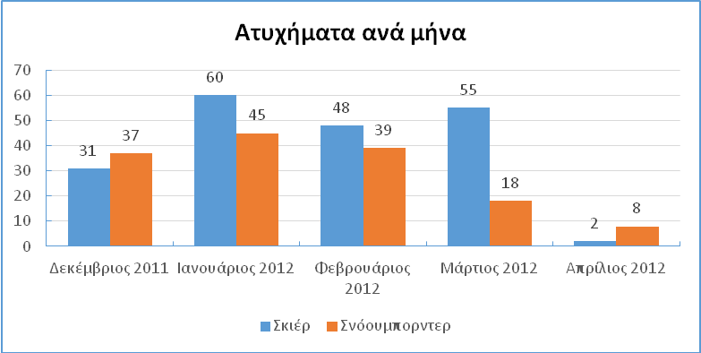

Κατανομή ανά φύλο και ηλικία

Το 61,7% των skiers και το 75,5% των snowboarders που προσήλθαν για νοσηλεία ήταν άντρες. Τα ποσοστά στο γυναικείο φύλο ήταν 38,3% και 24,5% αντίστοιχα. Όσον αφορά την ηλιακή κατανομή των τραυματιών, οι snowboarders ηλικίας 18 με 30 ετών εμφανίζουν τριπλάσιες πιθανότητες τραυματισμού σε σχέση με την αντίστοιχη ηλιακή ομάδα των σκιέρ. Με εξαίρεση την κατηγορία 31 έως 40 ετών που skiers και snowboarders εμφανίζουν ίδιες πιθανότητες τραυματισμού, στις λοιπές ηλικιακές ομάδες οι skiers είναι σημαντικά πιο επιρρεπείς στην πρόκληση προσωπικού ατυχήματος σε σχέση με τους snowboarders.

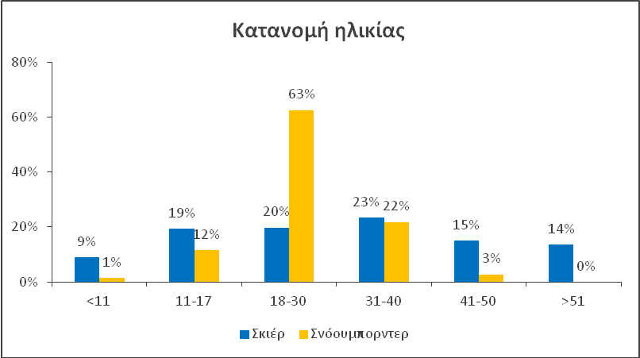

Κατανομή ανά εμπειρία και ικανότητα

Σύμφωνα με όσα δήλωσαν στο ερωτηματολόγιο οι ίδιοι οι τραυματίες, το 68% των snowboarders που προσήλθαν για νοσηλεία είχαν επίπεδο εμπειρίας αρχάριο ή μέτριο ενώ μόνο το 2% από αυτούς δήλωσαν αθλητές/εκπαιδευτές. Στους skiers το 10% δήλωσαν αθλητές/εκπαιδευτές ενώ περίπου οι μισοί ήταν επιπέδου αρχάριου ή μέτριου.

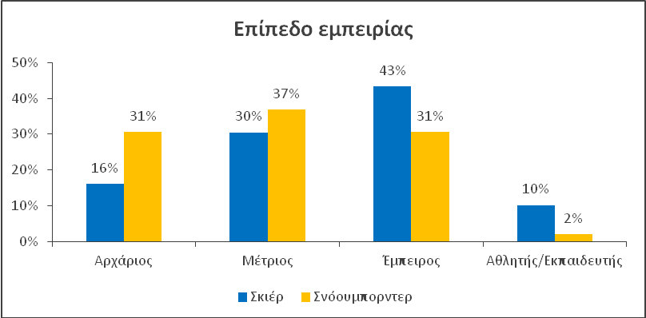

Σε σχέση τώρα με το επίπεδο ικανότητας των τραυματισμένων, αυτό βασίστηκε στο πόσο χρονικό διάστημα ασχολούνται με τα εν λόγω αθλήματα. Συγκεκριμένα, πάνω από το 50% των τραυματισμένων skiers (54%) χιονοδρομούν πάνω από 6 χρόνια, το 19% από 1-3 και 4-6 χρόνια και μόλις το 8% χιονοδρομεί από 1 ημέρα έως 1 χρόνο. Στους snowboarders το 20% χιονοδρομεί από 1 ημέρα έως 1 χρόνο και το 49% από 4 χρόνια και άνω.

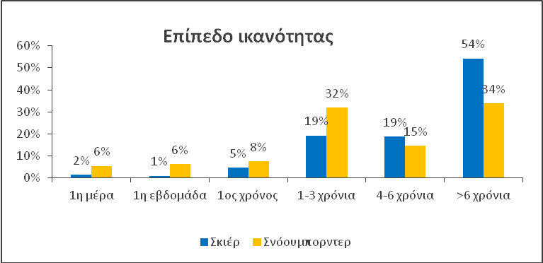

Προστατευτικά μέσα και αριθμός μαθημάτων των ερωτώμενων

Μόνο το 9% των ερωτώμενων απάντησε πως φορούσε προστατευτικό κράνος κατά τη διάρκεια της χιονοδρομίας. Όπως προκύπτει και από τον παρακάτω πίνακα, περίπου 1 στους 3 από όσους δήλωσαν πως θεωρούν τον εαυτό τους αθλητή/εκπαιδευτή έφεραν προστατευτικό κράνος. Αντιθέτως, στις άλλες τρεις διαβαθμίσεις, ούτε 1 στους 10 δεν φορούσε κράνος κατά τη διάρκεια της άθλησής τους.

 | Με ΚΡΑΝΟΣ | Χωρίς ΚΡΑΝΟΣ
Αθλητής/Εκπαιδευτής | 31,8% | 68,2%
Έμπειρος | 7,4% | 92,6%
Μέτριος | 6,0% | 94,0%
Αρχάριος | 6,3% | 93,7%

Για τις ανάγκες της μελέτης μας διαβαθμίσαμε τα καταγεγραμμένα τραύματα σε επτά επίπεδα, ανάλογα με τη σπουδαιότητά τους, όπου όσο υψηλότερη είναι η τιμή του δείκτη τόσο πιο σοβαρό το ατύχημα.

Από τις απαντήσεις των ερωτώμενων προκύπτει πως η χρήση ατομικού εξοπλισμού σε σχέση με τον ενοικιαζόμενο δεν φαίνεται να συμβάλλει καθοριστικά στην πρόκληση ή αποφυγή ατυχήματος σοβαρού επιπέδου. Και στις δύο περιπτώσεις χρήσης εξοπλισμού, οι 4 στους 5 τραυματισμένοι χιονοδρόμοι αποχώρησαν από τα ιατρεία με χαμηλού βαθμού τραύμα.

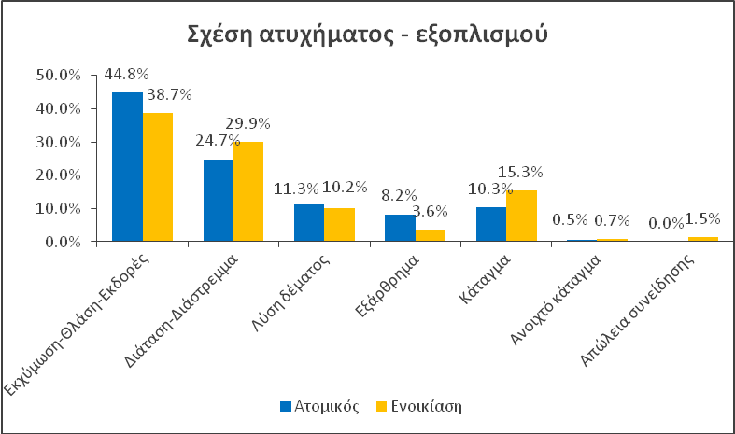

Περίπου οι μισοί snowboarders (51%) δεν είχαν κάνει κανένα μάθημα χιονοδρομίας πριν από τον τραυματισμό ενώ το 42% είχαν δεχτεί από 1 έως 5 μαθήματα. Στους skiers το 70% είτε δεν είχαν κάνει κανένα μάθημα είτε είχαν κάνει από 1 έως 5. Πολύ μικρή μειοψηφία τραυματιών είχαν πάνω από 6 μαθήματα. Συνεπώς, τα λίγα μαθήματα είναι κακός προγνωστικός παράγοντας τραυματισμού και στα δύο αθλήματα.

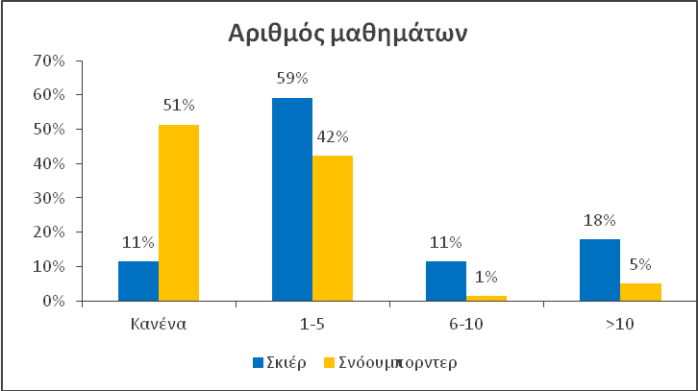

Τόπος ατυχήματος

Σχεδόν το σύνολο των ατυχημάτων και στα δύο αθλήματα (84% των σκιέρς και το 88% των snowboarders) συμβαίνει εντός πίστας.

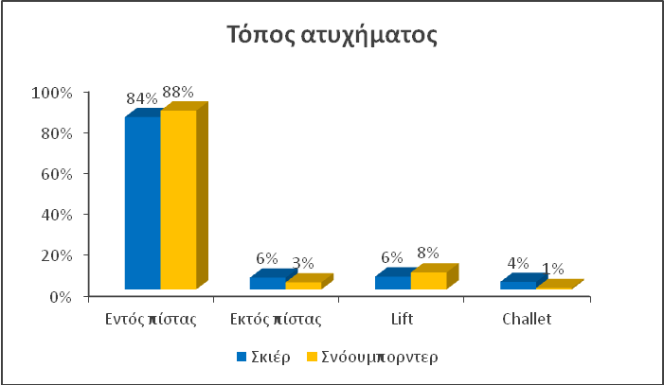

Αιτία τραυματισμού

Οι περισσότεροι skiers προσέρχονται για νοσηλεία λόγω ιδίας πτώσης (70%) και ένα μικρό ποσοστό λόγω σύγκρουσης με άλλον σκιέρ (18%). Στους snowboarders με αιτία ίδιας πτώσης προέρχεται το 62% ενώ ως δεύτερη αιτία ατυχήματος αναφέρονται τα άλματα (24%).

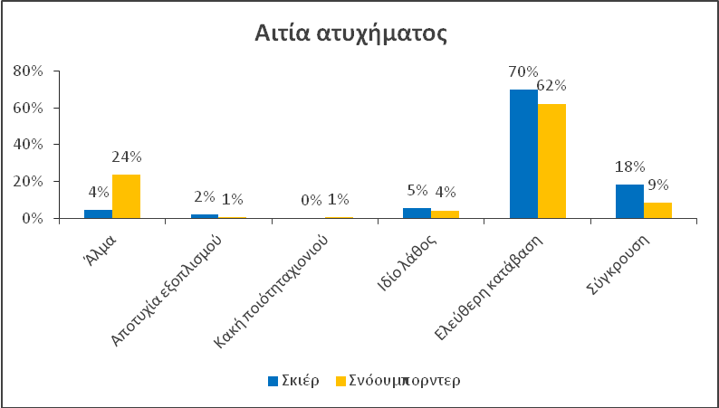

Ημέρες και ώρες χιονοδρομίας πριν τον τραυματισμό

Όσο λιγότερες ημέρες χιονοδρομίας έχει ο προσερχόμενος, στα ιατρεία, χιονοδρόμος τόσο μεγαλύτερες είναι οι πιθανότητές του να διαγνωστεί με υψηλού βαθμού τραυματισμό. Ειδικότερα, όσοι δήλωσαν λιγότερες από 5 ημέρες χιονοδρομίες το έτος έχουν διπλάσιες πιθανότητες σοβαρού ατυχήματος σε σχέση με αυτούς που δήλωσαν άνω των 10 ημερών χιονοδρομίες, 30,3% έναντι 16,3%. Για την κατηγορία των ερωτώμενων με ημέρες χιονοδρομίας από 5 έως 10, το ποσοστό είναι 19,5%. Προκύπτει δηλαδή καθαρά πως, η πρόκληση σοβαρότερου ατυχήματος έχει αρνητική σχέση με τον αριθμό των ημερών χιονοδρομίας ανά έτος.

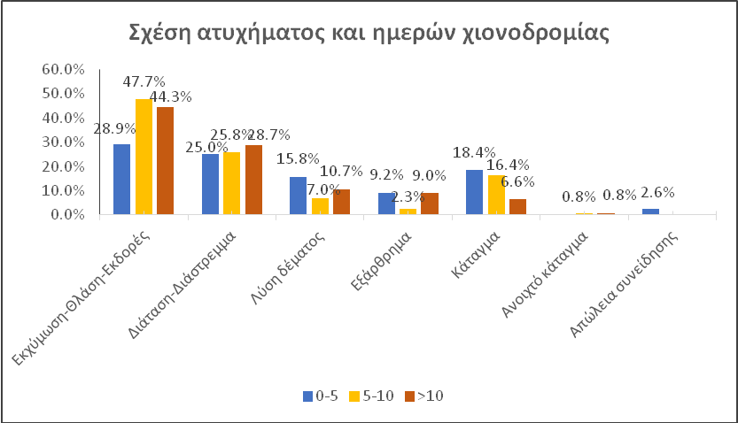

Οι προσερχόμενοι για νοσηλεία ρωτήθηκαν και για το πόσες ώρες έκαναν το άθλημα πριν τραυματιστούν. Πολύ μικρός αριθμός τόσο skiers όσο και snowboarders χιονοδρομούσαν πάνω από 4 ώρες. Η συντριπτική πλειοψηφία χιονοδρομούσε από 0-2 ώρες (39% και 38% αντίστοιχα) και 2-4ώρες (52% και 46% αντίστοιχα).

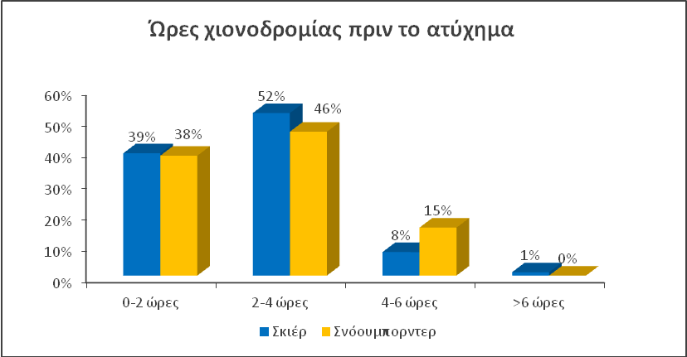

Τύπος τραυματισμού

Οι skiers που προσήλθαν για νοσηλεία διαγνώστηκαν κατά κύριο λόγο με ήπιας μορφής τραυματισμό καθώς το 44% εμφάνισε θλάση και το 33% διάταση-διάστρεμμα ενώ μόλις το 6% έπαθε κάταγμα. Αντιθέτως, το 26% των snowboarders διαγνώστηκε με κάταγμα και το 20% με εξάρθρημα ή λύση δέματος.

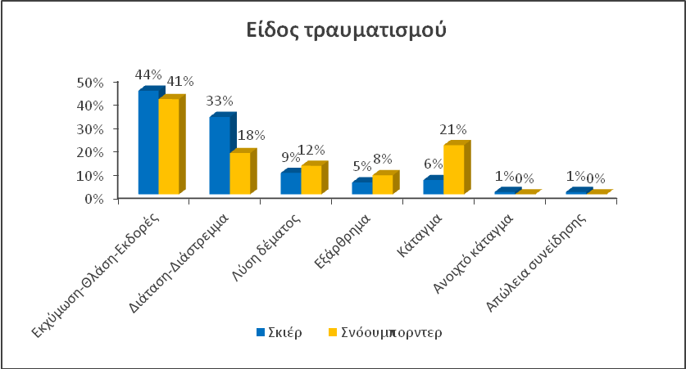

Οι χιονοδρόμοι που αθλούνταν είτε μόνοι τους είτε με παρουσία εκπαιδευτή αντιμετώπισαν τραυματισμό ήπιου βαθμού. Όσοι από τους τραυματίες αθλούνταν με φίλους εμφάνισαν μεγαλύτερες πιθανότητες σοβαρότερου ατυχήματος πχ το 14% εξ αυτών υπέστη κάταγμα.

 | Εκχύμωση-Θλάση-Εκδορές | Διάταση-Διάστρεμμα | Λύση δέματος | Εξάρθρημα | Κάταγμα | Ανοιχτό κάταγμα | Απώλεια συνείδησης
Μόνος | 52% | 31% | 7% | 3% | 3% | 3% | 0%
Με οικογένεια | 30% | 46% | 3% | 6% | 13% | 2% | 0%
Με φίλους | 43% | 22% | 14% | 6% | 14% | 0% | 1%
Με εκπαιδευτή | 75% | 13% | 6% | 0% | 6% | 0% | 0%

Σχέση ηλικίας και σοβαρότητας ατυχήματος

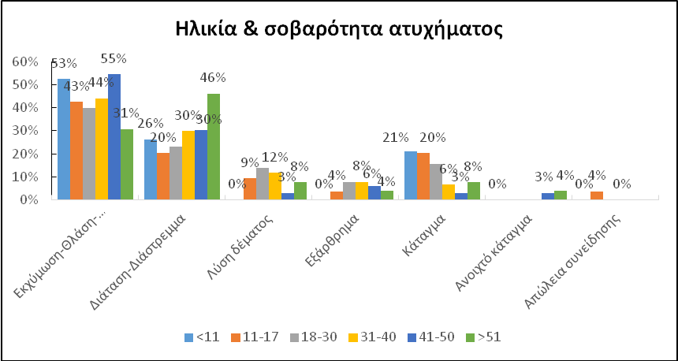

Οι δύο πρώτες ηλιακές κατηγορίες, (μικρότεροι των 11 και μεταξύ 11 και 17 ετών), εμφανίζονται να είναι περισσότερο επιρρεπείς στην πρόκληση σοβαρού ατυχήματος καθώς ο 1 στους 5 αποχωρεί από τα Ιατρεία με διάγνωση κατάγματος. Πιθανότητα σοβαρού τραυματισμού έχουν και οι χιονοδρόμοι ηλικίας άνω των 51 ετών αφού περισσότεροι από 1 στους 10 προσέρχονται για νοσηλεία υψηλού βαθμού κάκωσης.

Σχέση αριθμού μαθημάτων και σοβαρότητας ατυχήματος

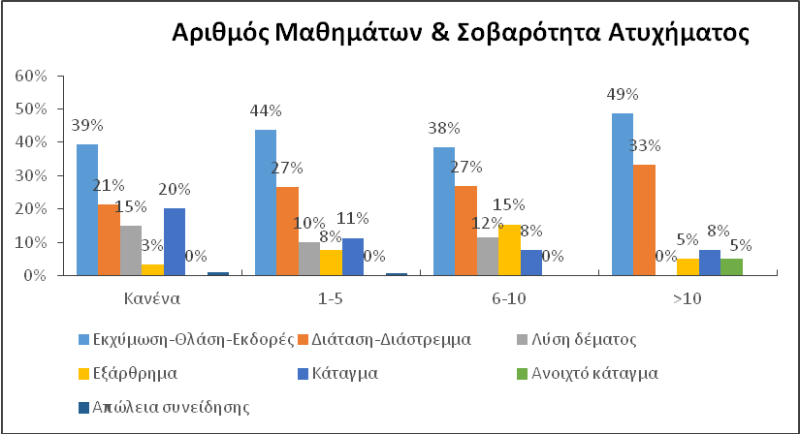

Οι χιονοδρόμοι που είχαν κάνει πάνω από 10 μαθήματα διαγνώστηκαν με τραύμα ελαφριάς μορφής (82%). Αντιθέτως, ο 1 στους 4 από όσους δεν είχαν κάνει κανένα μάθημα πριν τη χιονοδρομία διαγνώστηκε με σοβαρότερης μορφής τραυματισμό.

Σχέση φύλου και σοβαρότητας ατυχήματος

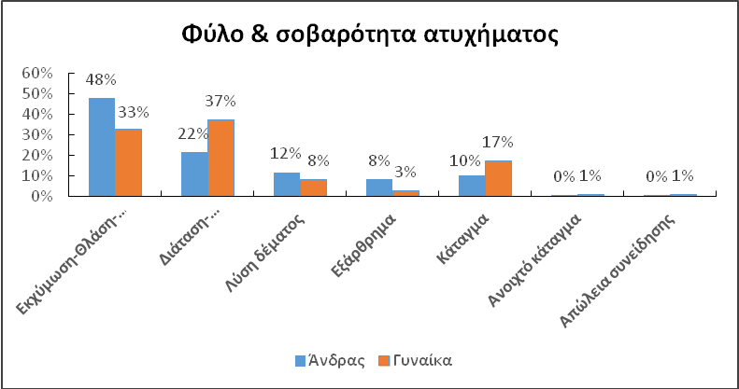

Ο 1 στους 2 άντρες χιονοδρόμους αντιμετώπισε απλής μορφής τραυματισμό ενώ οι γυναίκες χιονοδρόμοι ήταν πιο επιρρεπείς σε σοβαρότερο τραυματισμό καθώς εμφάνισαν διπλάσια ποσοστά σε σχέση με τον αντρικό πληθυσμό.

Σχέση φύλου και σημείου τραυματισμού

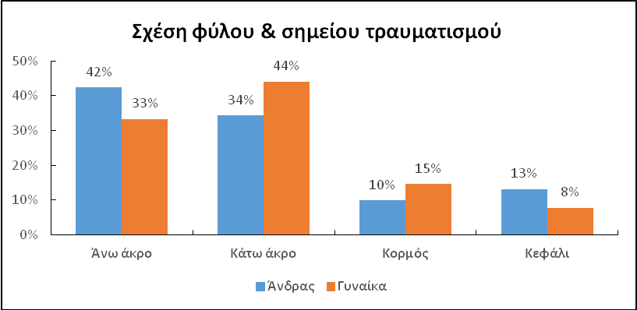

Οι γυναίκες σε σχέση με τους άντρες τραυματίζονται περισσότερο στο κάτω άκρο (44% έναντι 34%), ενώ στο άνω άκρο η σχέση που παρουσιάζεται είναι αντίστροφη (42% στους άντρες έναντι 33% στις γυναίκες).

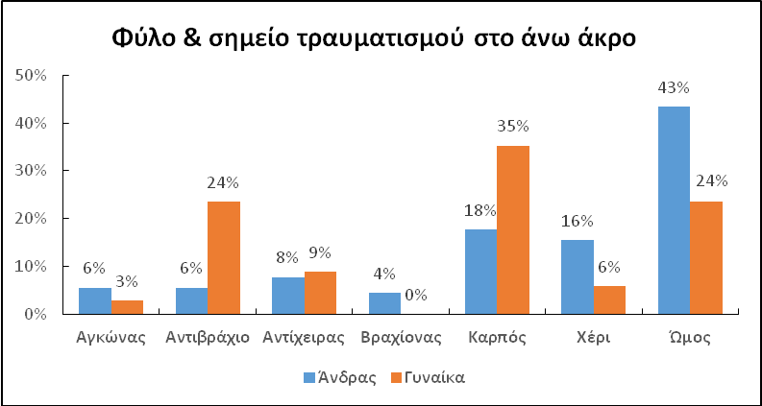

Πιο συγκεκριμένα, οι γυναίκες στο άνω άκρο εμφανίζουν τραύμα κυρίως στον καρπό (35%), στον ώμο (24%) και στο αντιβράχιο (24%), ενώ οι άνδρες τραυματίζονται κατά κύριο λόγο στον ώμο (43%) και λιγότερο στον καρπό και στο χέρι. Όσον αφορά το κάτω άκρο, τόσο οι γυναίκες (84%) όσο και οι άντρες (75%) φέρουν τραυματισμό στο γόνατο.

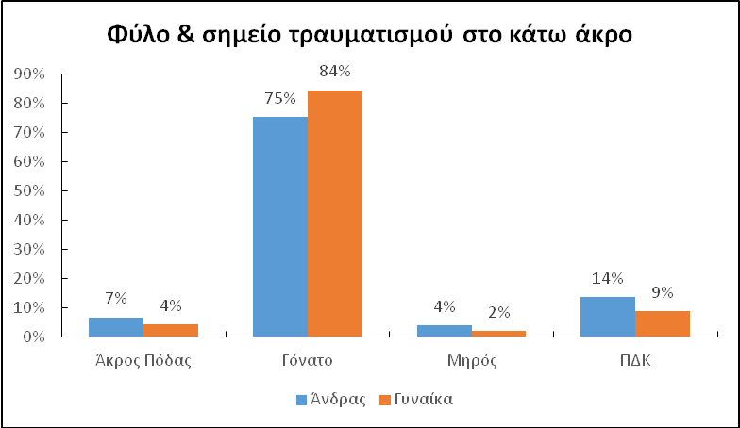

Σημείο τραυματισμού

Τόσο οι skiers όσο και οι snowboarders προσήλθαν σε ποσοστό κοντά στο 80% με τραύμα στα άνω ή κάτω άκρα. Γύρω στο 10% αντιμετώπισε πρόβλημα τραυματισμού στον κορμό ή στο κεφάλι.

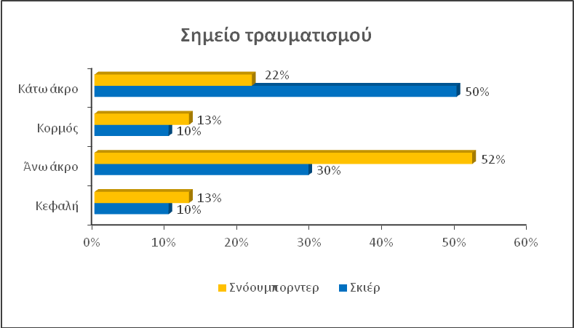

Ειδικότερα, ο τραυματισμός στο άνω άκρο σε ποσοστό 38% ήταν στον ώμο και για τα δύο αθλήματα. Ένα 33% των snowboarders τραυματίστηκε στον καρπό ενώ στους skiers το 19% εμφάνισε πρόβλημα στο χέρι και ένα 15% διαγνώστηκε με τραύμα στον αντίχειρα.

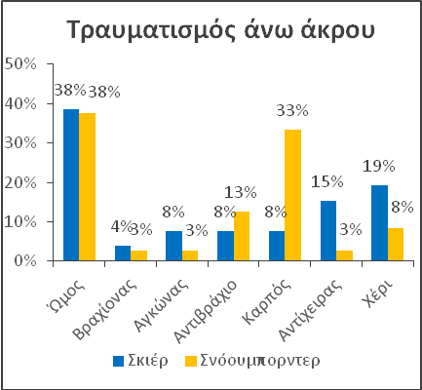 | 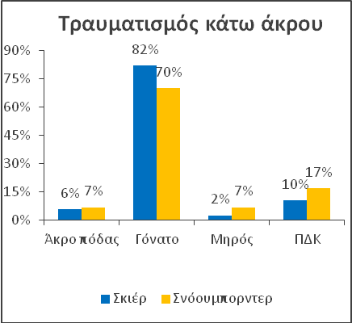

Αναφορικά με τα τραύματα στο κάτω άκρο η συντριπτική πλειοψηφία διαγνώστηκε με πρόβλημα στο γόνατο (82% στους skiers και 70% στους snowboarders).

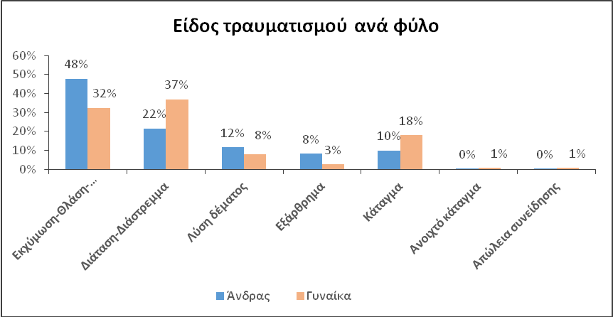

Οι γυναίκες χιονοδρόμοι είναι πιο επιρρεπείς σε τραυματισμούς που σχετίζονται με διάταση-διάστρεμμα ενώ κοντά στο 50% των αντρών εμφανίζουν θλάσεις και εκδορές. Περίπου 1 στις 5 γυναίκες αντιμετωπίζει προβλήματα κατάγματος όταν στον αντρικό πληθυσμό η αναλογία ανέρχεται σε 1 στους 10.

Συχνότερη συνδεσμική κάκωση

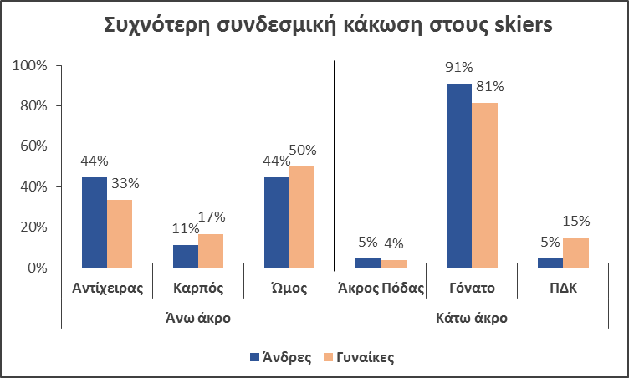
Στο άνω άκρο, η συχνότερη συνδεσμική κάκωση για τις γυναίκες skiers ήταν στον ώμο (50%) ενώ για τους άνδρες στον αντίχειρα και στον ώμο (44% και στις δύο περιπτώσεις). Όσον αφορά στο κάτω άκρο, η συχνότερη συνδεσμική κάκωση τόσο στους άνδρες (81%) όσο και στις γυναίκες skiers (91%) ήταν στο γόνατο. Από την άλλη μεριά, οι γυναίκες snowboarders εμφάνισαν συνδεσμική κάκωση μόνο στον καρπό (άνω άκρο) και στο γόνατο (κάτω άκρο) ενώ οι άντρες snowboarders σε ποσοστό 71% στον καρπό (άνω άκρο) και 55% στο γόνατο (κάτω άκρο).

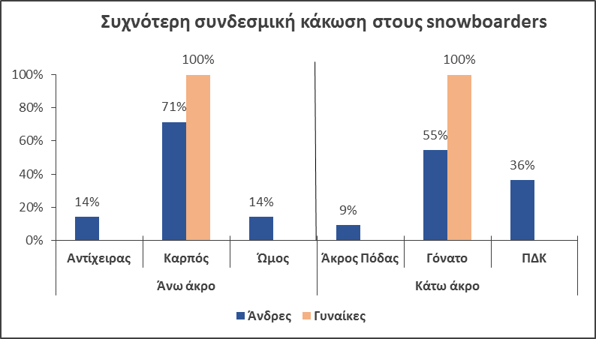

Επίσης, το συχνότερο κάταγμα για τους άντρες skiers ήταν στο αντιβράχιο (άνω άκρο) όταν για τις γυναίκες skiers ήταν ισομοιρασμένο μεταξύ αντιβράχιου, καρπού και αγκώνα. Στο κάτω άκρο, το μοναδικό σημείο κατάγματος σε γυναίκες και άντρες εντοπίστηκε στην ποδοκνημική.

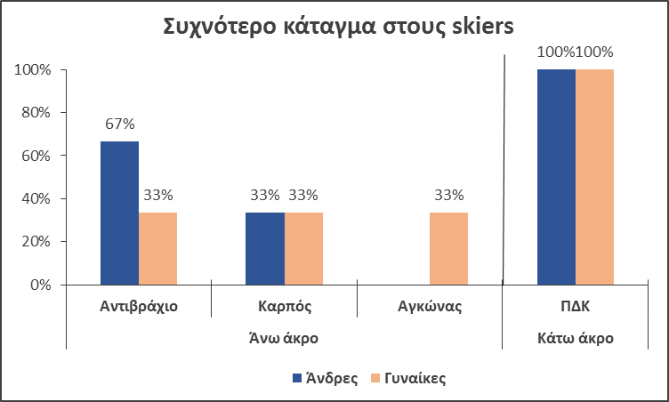
Στους snowboarders, το συχνότερο κάταγμα για τους άντρες ήταν στον καρπό (άνω άκρο) ενώ για τις γυναίκες skiers ήταν ισομοιρασμένο μεταξύ αντιβράχιου, καρπού και χεριού. Στο κάτω άκρο, καμία γυναίκα δεν διαγνώστηκε με κάταγμα τη στιγμή που το μοναδικό σημείο κατάγματος στους άντρες ήταν στην ποδοκνημική.

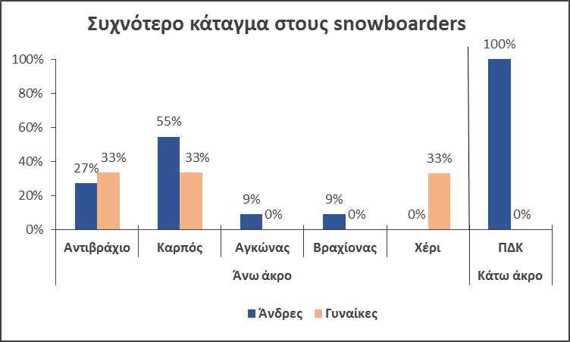

Σχέση σοβαρότητας ατυχήματος με καιρικές συνθήκες και ποιότητα χιονιού

Από την επιμελή ανάγνωση της ανάλυσης των δεδομένων προκύπτει πως μόνο ο αίθριος καιρός είναι κακός προγνωστικός παράγοντας πρόκλησης σοβαρότερου βαθμού ατυχήματος για τους χιονοδρόμους. Ο 1 στους 5 που τραυματίστηκε σε συνθήκες αίθριου καιρού διαγνώστηκε με κάταγμα. Αντιθέτως, όταν επικρατούν συνθήκες ομίχλης, συννεφιάς και χιονόπτωσης, οι χιονοδρόμοι φαίνεται να είναι περισσότερο προσεκτικοί κατά τη διάρκεια της άθλησής τους. Τέλος, επιρρεπείς σε ατυχήματα μεσαίου βαθμού είναι όσοι αθλούνται σε συνθήκες ισχυρών ανέμων.

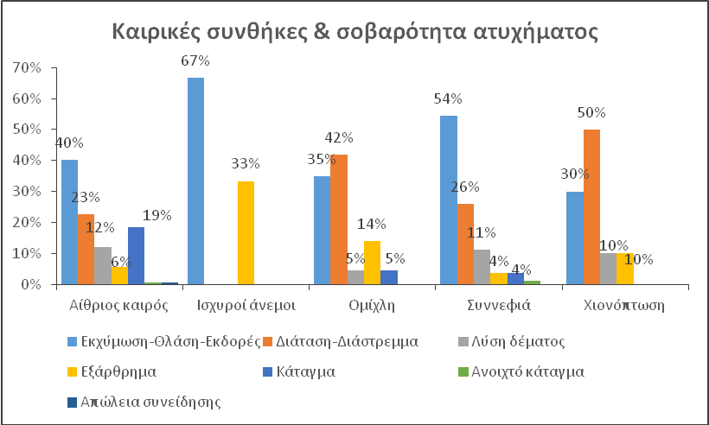

Όσον αφορά στην ποιότητα χιονιού, κακός προσδιοριστικός παράγοντας πρόκλησης σοβαρού ατυχήματος είναι το λειωμένο χιόνι καθώς ο 1 στους 3 από όσους τραυματίστηκαν σ’ αυτές τις συνθήκες προσήλθε για νοσηλεία κατάγματος. Πρόκληση σοβαρού ατυχήματος αλλά με μικρότερες πιθανότητες παρατηρήθηκε και σε όσους χιονοδρομούσαν σε συνθήκες σκληρού χιονιού αφού με κάταγμα διαγνώστηκε ο 1 στους 5 τραυματίες.

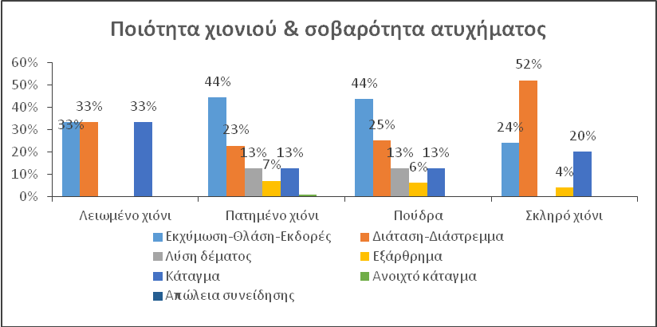

Ενότητα 4-Οικονομετρική Διερεύνηση

Προκειμένου να διερευνηθούν οι προσδιοριστικοί παράγοντες των χιονοδρομικών ατυχημάτων συλλέχτηκε ένα δείγμα περιστατικών στο χιονοδρομικό κέντρο του Παρνασσού που αποτελείται από 343 παρατηρήσεις τη χρονική περίοδο Δεκέμβριος του 2012 έως και Απρίλιο του 2013. Τα ατυχήματα στο συγκεκριμένο χιονοδρομικό κέντρο διαβαθμίστηκαν ανάλογα με τη σπουδαιότητά τους σε μια κλίμακα από 1-7, όπου όσο υψηλότερη είναι η τιμή του δείκτη τόσο πιο σοβαρό το ατύχημα:

Α) ΕΚΧΥΜΩΣΗ-ΘΛΑΣΗ , ΕΚΔΟΡΕΣ 1
Β) ΔΙΑΣΤΡΕΜΜΑ –ΔΙΑΤΑΣΗ 2
Γ) ΛΥΣΗ ΔΕΡΜΑΤΟΣ 3
Δ) ΕΞΑΡΘΡΗΜΑ 4
Ε) ΚΑΤΑΓΜΑ 5
ΣΤ) ΑΝΟΙΧΤΟ ΚΑΤΑΓΜΑ 6
Ζ) ΑΠΩΛΕΙΑ ΣΥΝΕΙΔΗΣΗΣ 7

Οι προσδιοριστικοί παράγοντες που επιλέχτηκαν για να διερευνηθούν τα ατυχήματα είναι οι εξής: Εμπειρία: Η μεταβλητή αυτή λαμβάνει τιμές από 1 έως και 7 ανάλογα με το πόσο χρονικό διάστημα το άτομο που έπαθε το ατύχημα είχε εμπειρία από χιονοδρομικά σπορ. Συγκεκριμένα παίρνει τιμή 1 για την πρώτη μέρα χιονοδρομίας, 2 για την πρώτη εβδομάδα, 3 για τον πρώτο μήνα, 4 για τον πρώτο χρόνο, 5 για 1-3 χρόνια, 6 για 4-6 χρόνια, 7 για πάνω από 6 χρόνια. Επιλέγονται, επίσης, οι μεταβλητές της ηλικίας και του βάρους του συγκεκριμένου ατόμου. Επιλέγεται η μεταβλητή φύλο προκειμένου να διερευνηθεί εάν κάποιο από τα δύο φύλα έχει μεγαλύτερη τάση προς τα ατυχήματα (τιμή ίση με 1 για άντρα και 0 για γυναίκα). Επίσης, επιλέγεται ως ερμηνευτική μεταβλητή οι ώρες χιονοδρομίας τη συγκεκριμένη ημέρα του ατυχήματος (1 για 0-2 ώρες χιονοδρομίας, 2 για 2-4 ώρες χιονοδρομίας και 3 για 4-6 ώρες χιονοδρομίας). Επίσης, επιλέγεται ως ανεξάρτητη μεταβλητή η κατάσταση του χιονιού (1 για πατημένο χιόνι, 2 για σκληρό χιόνι, 3 για πούδρα και 4 για λιωμένο χιόνι) και τέλος οι καιρικές συνθήκες που επικρατούσαν (1 για αίθριος καιρός ή συννεφιά, 2 είτε για ισχυροί άνεμοι ή για χιόνι ή για ομίχλη και 3 για συνδυασμό κάποιων παραγόντων της κατηγορίας 2).
Το οικονομετρικό υπόδειγμα που πρόκειται να διερευνηθεί έχει την ακόλουθη συναρτησιακή μορφή:
ΣΟΒΑΡΟΤΗΤΑ_ΑΤΥΧΗΜΑΤΟΣ = α₀ + α₁*ΕΜΠΕΙΡΙΑ + α₂*ΕΜΠΕΙΡΙΑ² + α₃*ΗΛΙΚΙΑ + α₄*ΒΑΡΟΣ + α₅*ΦΥΛΟ + α₆*ΩΡΕΣ_ΧΙΟΝΟΔΡΟΜΙΑΣ +α₇*ΚΑΤΑΣΤΑΣΗ_ΧΙΟΝΙΟΥ + α₈*ΚΑΙΡΙΚΕΣ_ΣΥΝΘΗΚΕΣ + e
όπου α₀ είναι όρος της σταθεράς του υποδείγματος, ΕΜΠΕΙΡΙΑ² είναι ο βαθμός εμπειρίας του skier, υψωμένος στο τετράγωνο, και e είναι ο οικονομετρικός όρος του σφάλματος.
Αρχικά επιλέγουμε την οικονομετρική διερεύνηση με τη μέθοδο OLS και χρησιμοποιούμε ως ανεξάρτητες μεταβλητές μόνο το επίπεδο της εμπειρίας του ατόμου και το ‘τετράγωνο’ του συγκεκριμένου δείκτη προκειμένου να διερευνήσουμε την ύπαρξη τυχόν μη γραμμικών επιδράσεων της εμπειρίας στη σοβαρότητα του ατυχήματος.

ΣΟΒΑΡΟΤΗΤΑ_ΑΤΥΧΗΜΑΤΟΣ = α₀ + α₁*ΕΜΠΕΙΡΙΑ + α₂*ΕΜΠΕΙΡΙΑ² + e

Όπως φαίνεται από τα αποτελέσματα του Πίνακα 1 (παράρτημα), η εμπειρία του ατόμου είναι στατιστικά σημαντική (η τιμή του t-statistic είναι υψηλότερη του 1.96, σε απόλυτους όρους) και αρνητική, υπονοώντας ότι όσο μικρότερη η εμπειρία του ατόμου τόσο πιο σοβαρό το ατύχημα που παθαίνει στο χιονοδρομικό κέντρο. Ωστόσο, αυτή η σχέση είναι μη γραμμική καθώς ο εκτιμημένος συντελεστής του ‘τετράγωνου’ του συγκεκριμένου δείκτη είναι στατιστικά σημαντικός και αρνητικός, γεγονός που υπονοεί ότι η σχέση μεταξύ εμπειρίας και σοβαρότητας ατυχήματος είναι αρνητική αλλά με φθίνοντα ρυθμό.
Προκειμένου να ελεγχθεί η ευρωστία των αποτελεσμάτων, έγιναν μια σειρά από επιπλέον οικονομετρικές παλινδρομήσεις. Στον Πίνακα 2 (παράρτημα), εκτός από τις μεταβλητές της εμπειρίας και του ‘τετραγώνου της’ συμπεριλαμβάνονται οι μεταβλητές της ηλικίας, του φύλου, του βάρους του ατόμου καθώς και οι ώρες χιονοδρομίας, η κατάσταση του χιονιού και οι καιρικές συνθήκες που επικρατούσαν την ώρα του ατυχήματος. Αν και καμία από τις μεταβλητές που εισήχθησαν στο υπόδειγμα δεν έχει κάποια σημαντική επίδραση στην εξαρτημένη μεταβλητή, ωστόσο οι μεταβλητές της εμπειρίας και του ‘τετραγώνου της’ εξακολουθούν να διατηρούν τα πρόσημα και τη στατιστική σημαντικότητά τους.
Στους Πίνακες 3 και 4 (παράρτημα) απεικονίζονται τα αποτελέσματα των παλινδρομήσεων των Πινάκων 1 και 2 (παράρτημα) αλλά με μια διαφορετική οικονομετρική μεθοδολογία, την Ordered Logit, η οποία θεωρείται ότι είναι κατάλληλη σε οικονομετρικές εκτιμήσεις όπου οι τιμές της εξαρτημένης μεταβλητής κατηγοριοποιούνται σε κλίμακα. Τα οικονομετρικά αποτελέσματα και σε αυτή την περίπτωση επιβεβαιώνουν τις αρχικές εκτιμήσεις και μας παρέχουν υψηλότερη εμπιστοσύνη ότι η σχέση μεταξύ εμπειρίας και σοβαρότητας ατυχήματος είναι αρνητική αλλά με φθίνοντα ρυθμό, δηλαδή η αρνητική επίδραση της εμπειρίας στη σοβαρότητα του ατυχήματος είναι μεν αρνητική αλλά με φθίνοντα ρυθμό.
Συνοψίζοντας τα αποτελέσματα της οικονομετρικής προσέγγισης καταλήγουμε πως η εμπειρία είναι ο καθοριστικός παράγοντας για την πρόκληση ή μη, σοβαρού ατυχήματος στις χιονοδρομίες. Εντούτοις, η ανάλυση δείχνει πως υπάρχει και ένας αντίρροπος παράγοντας στη σχέση εμπειρίας και σοβαρού ατυχήματος. Συγκεκριμένα, από ένα σημείο και μετά, όσο αυξάνεται το επίπεδο εμπειρίας ο χιονοδρόμος θα λέγαμε ότι χαρακτηρίζεται από υπερβάλλουσα αυτοπεποίθηση γεγονός που τον καθιστά επιρρεπή στην πρόκληση σοβαρού ατυχήματος. Όσον αφορά τις υπόλοιπες ερμηνευτικές μεταβλητές, τα αποτελέσματα της οικονομετρικής εκτίμησης δεν μας παρέχουν με σημαντικές ενδείξεις ότι κάποια από αυτές επηρεάζει στατιστικά σημαντικά την πρόκληση σοβαρού ατυχήματος κατά τη διάρκεια της χιονοδρομίας.

Ενότητα 5-Συγκριτική αξιολόγηση μελετών

Θα επιχειρήσουμε τώρα να δούμε συγκριτικά τα αποτελέσματα που προέκυψαν από την παρούσα μελέτη σε σχέση με εκείνα που καταγράφηκαν σε αντίστοιχη μελέτη (αναφερόμενη στην παρούσα ενότητα ως μελέτη Β) του Ορθοπαιδικού Χειρούργου, Αθανάσιου Ζαχαρόπουλου, σχετικά με τα νεότερα επιδημιολογικά στοιχεία των κακώσεων στα αθλήματα της χιονοδρομίας στην Ελλάδα κατά τις χειμερινές περιόδους 2004-05 και 2005-06.
Βασικό συμπέρασμα και των δύο ερευνών είναι πως η εμπειρία αποτελεί προστατευτικό παράγοντα στην προσπάθεια αποφυγής ατυχήματος. Στη δική μας μελέτη μάλιστα με τη χρήση οικονομετρικού υποδείγματος προέκυψε ένα επιπλέον ενδιαφέρον στοιχείο, η ύπαρξη δηλαδή ενός αντίρροπου παράγοντα στη σχέση εμπειρίας και σοβαρού ατυχήματος. Συγκεκριμένα, από ένα σημείο και μετά, όσο αυξάνεται το επίπεδο εμπειρίας ο χιονοδρόμος θα λέγαμε ότι χαρακτηρίζεται από υπερβάλλουσα αυτοπεποίθηση γεγονός που τον καθιστά επιρρεπή στην πρόκληση σοβαρού ατυχήματος.
Περισσότεροι από το ένα τρίτο (1/3) των τραυματιών snowboarders (51% στη μελέτη μας και 37.5% στη μελέτη Β) δεν είχαν κάνει κανένα μάθημα πριν από τον τραυματισμό ενώ στους skiers τα ποσοστά ήταν μόλις 11% και 6,9% αντίστοιχα. Επιπροσθέτως, η πλειοψηφία των τραυματισμένων skies και snowboarders της παρούσας μελέτης έκαναν χιονοδρομίες πάνω από 6 χρόνια σε αντίθεση με τα αποτελέσματα της μελέτης Β όπου πλειοψηφικά ποσοστά έχουν αυτοί που χιονοδρομούσαν από 1 έως 3 χρόνια.
Και στις δύο μελέτες καταγράφεται πως η ελεύθερη κατάβαση είναι συντριπτικά η πιο συχνή αιτία πρόκλησης ατυχήματος τόσο στους skiers όσο και στους snowboarders. Τα ποσοστά και στις δύο περιπτώσεις ξεπερνούν κατά πολύ τα επίπεδα του 60%. Ως δεύτερη συχνότερη αιτία τραυματισμού για τους skiers είναι η σύγκρουση και για τους snowboarders το άλμα.
Η μεγάλη πλειοψηφία των ατυχημάτων συμβαίνει εντός πίστας (το 84% των skiers και το 88% των snowboarders στη δική μας μελέτη, και 64,4% και 90% αντίστοιχα στη μελέτη Β). Περίπου 1 στους 10 χιονοδρόμους τραυματίζεται εκτός πίστας, στο lift ή στο chalet. Διαφοροποίηση διαπιστώνουμε μόνο για τους skiers της μελέτης Β καθώς εδώ ο 1 στους 3 δηλώνει εναλλακτικό τόπο τραυματισμού.
Παρόμοια αποτελέσματα και στις δύο μελέτες έχουμε και στην ερώτηση πόσες ώρες χιονοδρομούσαν πριν τον τραυματισμό καθώς περίπου οι μισοί απάντησαν από 2 έως 4 ώρες, γύρω στο 40% απάντησε από 0 έως 2 ώρες και μόλις ο 1 στους 10 χιονοδρόμους είχε αθληθεί από 4 ώρες και πάνω.
Διαφορετικά πορίσματα ανά μελέτη προκύπτουν από την αξιολόγηση της σχέσης τραυματισμού και επικρατουσών καιρικών συνθηκών. Πιο συγκεκριμένα, στη μελέτη Β, οι καιρικές συνθήκες (95% αίθριος καιρός) καθώς και η ποιότητα του χιονιού δεν φαίνεται να επηρεάζουν τη συχνότητα των τραυματισμών. Αντίθετα δηλαδή με τα αποτελέσματα της παρούσας μελέτης σύμφωνα με τα οποία ο αίθριος καιρός αποδεικνύεται κακός προγνωστικός παράγοντας σοβαρότερου βαθμού ατυχήματος. Όσον αφορά στην ποιότητα χιονιού, εδώ σοβαρός παράγοντας πρόκλησης ατυχήματος αποτελεί το λιωμένο χιόνι.
Κοινό συμπέρασμα και των δύο μελετών είναι πως μεγαλύτερο ποσοστό snowboarders σε σχέση με ποσοστό skiers διαγνώστηκε με βαρύτερης μορφής τραυματισμό. Οι snowboarders προσέρχονται στα ιατρεία με τραύμα κυρίως στα άνω άκρα, την ώρα που οι κακώσεις του κάτω άκρου και κυρίως του γόνατος αποτελούν το κυριότερο πρόβλημα στους skiers. Τα ελληνικά δεδομένα φαίνεται πως δε διαφοροποιούνται από αυτόν το βασικό κανόνα.

Συζήτηση

Από τις κακώσεις που περιγράφηκαν σε αθλητές αλπικής χιονοδρομίας, το 31-53% αφορούσε τα κάτω άκρα. Το γόνατο αποτελεί το πιο συχνό μέρος του σώματος που τραυματίζεται με συχνότητα από 21 έως 37% επί όλων των κακώσεων (Langran & Selvaraj 2002, Scotland). Η συχνότητα εμφάνισης των κακώσεων στα κάτω άκρα μειώθηκε κατά 50% από τα τέλη του 1970 έως σήμερα (Johnson et al, 2000). Η μείωση αυτή μπορεί να αποδοθεί στη βελτίωση και την εξέλιξη του σχεδιασμού του εξοπλισμού του χιονοδρόμου και κυρίως των μποτών και των δεστρών (Deibert et al,. 1998; Ettlinger et al., 2006; Ettlinger & Johnson 1982; Hauser 1989; Johnson et al., 1997). Στην επιδημιολογική τραυματολογική μελέτη που έγινε στο Βερμόντ των ΗΠΑ, (Johnson et al., 1997) η εξέλιξη αυτή έδειξε μια μείωση της τάξης του 90% σε στροφικές κακώσεις του κάτω άκρου και μια μείωση κατά 83% σε κακώσεις από ελαστική παραμόρφωση του κάτω άκρου (κατάγματα κνήμης). Τα διαστρέμματα της ποδοκνημικής βρέθηκαν μειωμένα κατά 83%.
Τα κατάγματα των κάτω άκρων αντιπροσωπεύουν το 3 έως 5% του συνόλου του κακώσεων (Ekeland et al., 2005; Langran & Selvaraj 2002), τιμή που συμφωνεί με τη δική μας μελέτη. Παρόλο που ο συνολικός αριθμός κακώσεων στα κάτω άκρα έχει μειωθεί τα τελευταία χρόνια σε σημαντικό βαθμό, οι συνδεσμικές κακώσεις στην περιοχή του γόνατος και ειδικότερα οι ρήξεις του πρόσθιου χιαστού έχουν διπλασιασθεί τα τελευταία 30 χρόνια. (Johnson et al, 2000).
Οι κακώσεις στα άνω άκρα συνιστούν το 19-33% των κακώσεων χιονοδρομίας και οι πιο συχνές αφορούν τον ώμο και τον αντίχειρα. Οι ωμικές κακώσεις αποτελούν το 5 έως 16% όλων των κακώσεων. Οι άνδρες σε σχέση με τις γυναίκες έχουν διπλάσια συχνότητα εμφάνισης κάκωσης στον ώμο (Ekeland & Rødven 2009a; Shealy & Ettlinger 1996). Το πιο συχνό κάταγμα στην ωμική ζώνη αποτελεί το κάταγμα της κλείδας. (Kocher & Feagin, Jr. 1996). Οι κακώσεις και τα κατάγματα πηχεοκαρπικής δεν είναι συχνά στους skiers (Davidson & Laliotis 1996). Κακώσεις στον αντίχειρα συμβαίνουν σε ποσοστό από 4 έως 10% επί του συνόλου των χιονοδρομικών ατυχημάτων (Davidson & Laliotis 1996; Johnson et al., 1997; Langran & Selvaraj 2002). Η κάκωση του «αντίχειρα του σκιέρ» που αποτελεί διάστρεμμα του Ωλένιου πλάγιου συνδέσμου της 1^{ης} Μετακαρπιοφαλαγγικής άρθρωσης αποτελεί την πιο συχνή συνδεσμική κάκωση του χεριού (Lamont 1991; Mogan & Davis 1982), (Carr et al,. 1981).
Οι κακώσεις της κεφαλής και της σπονδυλικής στήλης (Σ.Σ.) εμφανίζονται, ευτυχώς για τους αθλητές και για το ιατρικό και παρα-ιατρικό προσωπικό, λιγότερο συχνά. Οι κρανιοεγκεφαλικές κακώσεις εμφανίζονται με συχνότητα από 10 έως 29% σε διάφορους ερευνητές (Lindsjö et al., 1985; Sulheim et al,. 2006). Στη δική μας μελέτη τα ποσοστά ήταν τα ίδια μολονότι η πλειονότητα των χιονοδρόμων δεν έφερε προστατευτικό εξοπλισμό κεφαλής. Οι κακώσεις σπονδυλικής στήλης που παρατηρήθηκαν στη μελέτη μας και διεγνώσθησαν στο νοσοκομείο διακομιδής ήταν συμπιεστικά κατάγματα της θωρακο-οσφυικής μοίρας της ΣΣ. Τα αποτελέσματα συμφωνούν με άλλες επιδημιολογικές μελέτες (Reid & Saboe 1989; Tarazi et al., 1999).
Σε αντίθεση με τους skiers οι κακώσεις στα άνω άκρα υπερισχύουν στη χιονοδρομία χιονοσανίδας (snowboarding) με ποσοστά που φτάνουν από 38 έως 61% όλων των κακώσεων. Η πηχεοκαρπική είναι η άρθρωση που εμπλέκεται πιο συχνά και το κάταγμα αυτής συνιστά το πιο συχνό μέρος του σώματος που «σπάει» στους snowboarders, σε ποσοστά από 12 έως 26%. Το κάταγμα πηχεοκαρπικής αποτελεί την πιο συχνή διάγνωση (Idzikowski et al., 2000; Matsumoto et al., 2004).
Σε μελέτη του Hagel et al., 2004 από αναφορές του προσωπικού πιστών (πιστέρ) αναφέρεται ότι οι snowboarders εμφανίζουν 3 φορές μεγαλύτερη συχνότητα κακώσεων στα άνω άκρα σε σχέση με τους skiers. Οι snowboarders ωστόσο έχουν μικρότερη συχνότητα κακώσεων σε σχέση με τους skiers εμφάνισης κακώσεων στα κάτω άκρα σε συνολικό ποσοστό από 14 έως 27% και πιο αναλυτικά από 6 έως 16% στην κατά γόνη άρθρωση και από 5 έως 11% στην ποδοκνημική, αποτελέσματα παρόμοια με τη δική μας μελέτη.
Σε μια αναδρομική μελέτη που πραγματοποίησαν οι Patrick, Cooper και Daniels (Changes in Skiing and Snowboarding Injury Epidemiology and Attitudes to Safety in Big Sky, Montana, USA, A Comparison of 2 Cross-sectional Studies in 1996 and 2013) βρήκαν ότι οι skiers εξακολουθούν να εμφανίζουν μεγαλύτερα ποσοστά κακώσεων στην άρθρωση του γόνατος σε σχέση με τους snowboarders. Επίσης οι κακώσεις της πηχεοκαρπικής και της ωμικής ζώνης αποτελούν τις πιο δημοφιλείς περιοχικές κακώσεις στους snowboarders.
Το μακροπρόθεσμο αποτέλεσμα μιας επιδημιολογικής έρευνας αθλητικών κακώσεων είναι να προληφθούν οι κακώσεις και οι τραυματισμοί οι ίδιοι. Η διαδικασία που μπορεί να μας οδηγήσει σε αυτό το αποτέλεσμα έχει προταθεί από τον Van Machelen (1992) με ένα αλγόριθμο 4 βημάτων μιας και τα προληπτικά μέτρα δεν μπορούν να είναι ανεξάρτητα αλλά πάντα συναρτημένα μεταξύ τους.

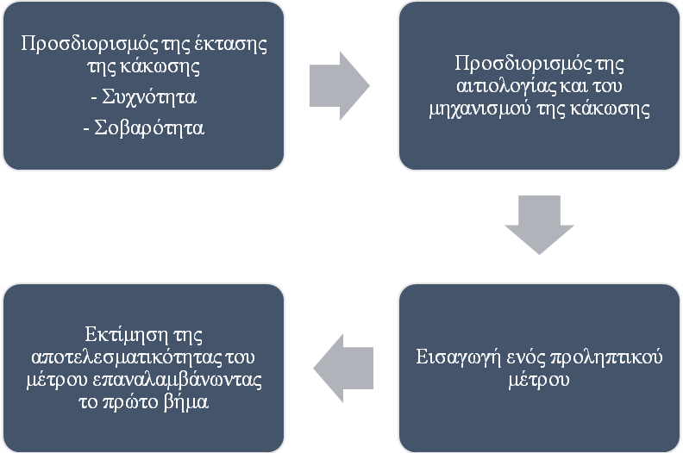

Ένα εξίσου σημαντικό σημείο που θα πρέπει να λαμβάνεται υπόψη από αυτούς που σχεδιάζουν και λειτουργούν ένα χιονοδρομικό κέντρο είναι η ανίχνευση κακώσεων η οποία ορίζεται σαν μια συνεχή συλλογή δεδομένων που περιγράφουν την εμφάνιση και τους παράγοντες που σχετίζονται με τις χιονοδρομικές κακώσεις. Σε αυτή την κατεύθυνση είναι εξαιρετικά σημαντική και αξιέπαινη η υιοθέτηση από το ΧΚΠ της φόρμας καταγραφής περιστατικών της FIS, τροποποιημένη στα ελληνικά από τον κο Ζαχαρόπουλο, στα ιατρεία του. Αποτελεί μια πιστοποιημένη και έγκυρη μέθοδος καταγραφής των περιστατικών και συνάμα συλλογής πληροφοριών και εξαγωγής αποτελεσμάτων, όπως και αυτή η μελέτη.
Αξίζει επίσης να αναφέρουμε τη μελέτη των Greenwald, Nesshoever και Boynton (Ski Injury Epidemiology: A Two Year Epidemiology Study of Injuries With Skiboards, 1998-2000) οι οποίοι μελέτησαν σε μια διετή αναδρομική μελέτη σε χιονοδρομικό κέντρο της ανατολικής ακτής στις ΗΠΑ τις κακώσεις κατά τη διεξαγωγή σκι με κοντό χιονοπέδιλο (ski boarding). Το ski boarding αποτελεί μια νέα τάση στην αλπική χιονοδρομία και συνιστάται στη χρήση δύο κοντών χιονοπέδιλων. Λόγω του μικρού τους μήκους τα πέδιλα δίνουν τη δυνατότητα στον σκιέρ για περισσότερους και πιο ταχείς ελιγμούς, γρήγορες αλλαγές κατεύθυνσης καθώς και άλματα. Οι μελετητές παρατήρησαν μεγαλύτερη συχνότητα εμφάνισης καταγμάτων κνήμης σε σχέση με τους σκιέρ, λιγότερες συνδεσμικές κακώσεις στα γόνατα και κακώσεις στον ώμο και στα γόνατα σε παραπλήσια ποσοστά 26 και 28% αντίστοιχα. Στη δική μας μελέτη δεν είχαμε καταγεγραμμένα περιστατικά, αν και από προσωπική εμπειρία υπήρχαν σκιέρ, αρκετά έμπειροι, οι οποίοι έκαναν καταβάσεις με ski-board.

Συμπεράσματα

Η ανάλυση των περιστατικών τραυματισμού της παρούσας μελέτης στηρίχθηκε στην προθυμία και την ειλικρίνεια όσων κλήθηκαν να συμπληρώσουν το σχετικό ερωτηματολόγιο προσερχόμενοι για νοσηλεία στα Ιατρεία του Χιονοδρομικού Κέντρου του Παρνασσού. Το επίπεδο ικανότητας των skiers και των snowboarders στηρίχθηκε στην προσωπική τους εκτίμηση καθώς υπάρχει αδυναμία να προσεγγιστεί με απόλυτα αντικειμενικά κριτήρια. Επιπρόσθετα, υπάρχει η πιθανότητα μη ακριβούς διάγνωσης του τραύματος λόγω έλλειψης στα Ιατρεία κατάλληλων και επαρκών διαγνωστικών μέσων. Είναι επομένως πιθανό τα υπό αξιολόγηση δεδομένα να μην είναι πλήρως αντιπροσωπευτικά του συνόλου των Ελλήνων που ασχολούνται με τα χειμερινά αθλήματα.
Εντούτοις, η κατανομή, τα είδη και οι τύποι των τραυματισμών φαίνεται να επιβεβαιώνουν τα ευρήματα της διεθνούς βιβλιογραφίας. Από την επεξεργασία των ερωτηματολογίων προέκυψε πως η μεγάλη πλειοψηφία των χιονοδρόμων που προσήλθαν για διάγνωση δεν έφεραν προστατευτικό κράνος, αξιολόγησαν το επίπεδό τους στο άθλημα ως αρχάριο ή μέτριο (1 στους 2 skiers και οι 2 στους 3 snowboarders), δήλωσαν πως πριν τον τραυματισμό είχαν κάνει από 0 έως 5 μαθήματα καθώς και ότι χιονοδρομούσαν από 0 έως 4 ώρες. Επιπλέον, οι χιονοδρόμοι με λιγότερες ημέρες χιονοδρομίας παρουσίασαν υψηλότερου βαθμού τραυματισμό. Ο 1 στους 2 άντρες χιονοδρόμους αντιμετώπισε απλής μορφής τραυματισμό ενώ οι γυναίκες χιονοδρόμοι ήταν πιο επιρρεπείς σε σοβαρότερο τραυματισμό καθώς εμφάνισαν διπλάσια ποσοστά σε σχέση με τον αντρικό πληθυσμό. Οι δύο πρώτες ηλιακές κατηγορίες, (μικρότεροι των 11 και μεταξύ 11 και 17 ετών), εμφανίζονται να είναι περισσότερο επιρρεπείς στην πρόκληση σοβαρού ατυχήματος καθώς ο 1 στους 5 αποχωρεί από τα Ιατρεία με διάγνωση κατάγματος. Πιθανότητα σοβαρού τραυματισμού έχουν και οι χιονοδρόμοι ηλικίας άνω των 51 ετών αφού περισσότεροι από 1 στους 10 προσέρχονται για νοσηλεία υψηλού βαθμού κάκωσης.
Όσον αφορά το είδος του τραυματισμού, τόσο οι skiers όσο και οι snowboarders προσήλθαν σε ποσοστό κοντά στο 80% με τραύμα στα άνω ή κάτω άκρα. Πιο συγκεκριμένα, οι skiers εμφάνιζαν τραυματισμό στο κάτω άκρο (κάκωση γόνατος) ενώ οι snowboarders στο άνω άκρο (ίδιες πιθανότητες με τραύμα στον ώμο ή στον καρπό). Οι γυναίκες σε σχέση με τους άντρες τραυματίζονται περισσότερο στο κάτω άκρο (44% έναντι 34%), ενώ στο άνω άκρο η σχέση που παρουσιάζεται είναι αντίστροφη (42% στους άντρες έναντι 33% στις γυναίκες). Πιο συγκεκριμένα, οι γυναίκες στο άνω άκρο εμφανίζουν τραύμα κυρίως στον καρπό (35%), στον ώμο (24%) και στο αντιβράχιο (24%), ενώ οι άνδρες τραυματίζονται κατά κύριο λόγο στον ώμο (43%) και λιγότερο στον καρπό και στο χέρι. Όσον αφορά το κάτω άκρο, τόσο οι γυναίκες (84%) όσο και οι άντρες (75%) φέρουν τραυματισμό στο γόνατο.
Στο άνω άκρο, η συχνότερη συνδεσμική κάκωση για τις γυναίκες skiers ήταν στον ώμο (50%) ενώ για τους άνδρες στον αντίχειρα και στον ώμο (44% και στις δύο περιπτώσεις). Όσον αφορά στο κάτω άκρο, η συχνότερη συνδεσμική κάκωση τόσο στους άνδρες (81%) όσο και στις γυναίκες skiers (91%) ήταν στο γόνατο. Από την άλλη μεριά, οι γυναίκες snowboarders εμφάνισαν συνδεσμική κάκωση μόνο στον καρπό (άνω άκρο) και στο γόνατο (κάτω άκρο) ενώ οι άντρες snowboarders σε ποσοστό 71% στον καρπό (άνω άκρο) και 55% στο γόνατο (κάτω άκρο). Επίσης, το συχνότερο κάταγμα για τους άντρες skiers ήταν στο αντιβράχιο (άνω άκρο) όταν για τις γυναίκες skiers ήταν ισομοιρασμένο μεταξύ αντιβράχιου, καρπού και αγκώνα. Στο κάτω άκρο, το μοναδικό σημείο κατάγματος σε γυναίκες και άντρες εντοπίστηκε στην ποδοκνημική. Στους snowboarders, το συχνότερο κάταγμα για τους άντρες ήταν στον καρπό (άνω άκρο) ενώ για τις γυναίκες skiers ήταν ισομοιρασμένο μεταξύ αντιβράχιου, καρπού και χεριού. Στο κάτω άκρο, καμία γυναίκα δεν διαγνώστηκε με κάταγμα τη στιγμή που το μοναδικό σημείο κατάγματος στους άντρες ήταν στην ποδοκνημική.
Τέλος, ο αίθριος καιρός καθώς και το λειωμένο χιόνι αποδείχτηκαν κακοί προγνωστικοί παράγοντες πρόκλησης σοβαρότερου βαθμού ατυχήματος.
Από τα ανωτέρω συνάγεται πως υπάρχουν πολλά περιθώρια βελτίωσης της ασφάλειας στη χιονοδρομία στην Ελλάδα. Για το λόγο αυτό απαιτούνται εκστρατείες ενημέρωσης με σκοπό την πρόληψη των ατυχημάτων αλλά και την καλύτερη αντιμετώπισή τους. Επίσης, κρίνεται απαραίτητη η καθιέρωση προδιαγραφών ασφαλείας και λειτουργίας των χιονοδρομικών κέντρων καθώς και η εξέλιξη νέου ασφαλέστερου εξοπλισμού για τον χιονοδρόμο. Εκτός όμως από την ανάληψη πρωτοβουλιών για την πρόληψη ατυχημάτων και την προστασία των skiers και των snowboarders, πρέπει να υπάρχει επιπρόσθετη μέριμνα για την ασφάλεια τόσο των εργαζομένων όσο και των επισκεπτών των Χιονοδρομικών Κέντρων.

.

Βιβλιογραφία

Abu-Laban, R. B. (1991): Snowboarding injuries: an analysis and comparison with alpine skiing injuries. Cmaj 145, 1097-103.

Allegra, F., Fava, P., and Priano, F. (1993): Knee sprains in Alpine skiing: a 10-year statistical study, pp. 57-61. In C. D. Mote, Jonhnson, R.J. (Ed.): Skiing trauma and safety, ninth international symposium. ASTM STP 1182, American Society for Testing of Materials, Philadelphia.

Aschauer, E., Ritter, E., Resch, H., Thoeni, H., Spatzenegger, H. (2007). Injuries and injury risk in skiing and snowboarding. Unfallchirurg, 110, 301–306.

Beim, G. M. (2001): Nordic and Alpine skiing, pp. 583-600. In F. F. Fu, Stone, A.S. (Ed.): Sports Injuries. Mechanisms, Prevention, Treatment, Lippincott Williams & Wilkins, Philadelphia, PA.

Bladin, C., Giddings, P., and Robinson, M. (1993): Australian snowboard injury data base study. A four-year prospective study. Am J Sports Med 21, 701-4.

Bouter, L. M. (1988). Injury Risk in Downhill Skiing: Results from an Etiological Case-Control Study Conducted Among Dutch Skiers. Haarlem: Uitgeverij De Vrieseborch. Burtscher, M., Gatterer, H., Flatz, M., Sommersacher, R., Woldrich, T., Ruedl, G., Hotter, B., Lee.

A., & Nachbauer, W. (2008). Effects of modern ski equipment on the overall injury rate and the pattern of injury location in Alpine skiing. Clinical Journal of Sport Medicine, 18(4), 355–357.

Carr, D., Johnson, R. J., and Pope, M. H. (1981): Upper extremity injuries in skiing. Am J SportsMed 9, 378-83.

Cooney, W. P., Arnold, D., and Grace, J. (1990): Collateral ligament injury of the thumb. Adv Orthop Surg 13, 235-248.

Davidson TM, Laliotis A. (1996). Alpine skiing injuries: A nine-year study. West Journal of Medicine. 164(4):310-314.

Davis, M. W., Litman, T., Drill, F. E., and Mueller, J. K. (1977): Ski injuries. J Trauma 17, 802-8.

Dolinar, J. (1991). Keeping Ski Injuries on the Down Slope. The Physician and Sportsmedicine, 19 (2), 120-123.

Ekeland, A., Nordsletten, Lystad, H. & Hotmaoen, A. (1993). Alpine Skiing Injuries in Children. In R. J. Johnson, C. D. Mote & J. Zelcer (Ed.), Skiing and Trauma Safety; Ninth International Symposium, (p.p. 43-49). Philadelphia: ASTM.

Engkhist, O., BaIMors, B., and Undsjo, U. (1982): Thumb injuries in downhill skiing. Int J Sports Med 3, 50.

Erdmann, W.S., & Giovanis V. (1998). Incidents in Alpine Skiing Giant Slalom. In H.J. Riehle, M.M. Vieten (eds.). Proceedings II, ISBS’ 98. XVI International Symposium on Biomechanics in Sports, (pp. 311-312). Konstanz: University of Konstanz, Germany.

Eriksson, K., Nemeth, G., and Eriksson, E. (1996): Low back pain in elite cross-country skiers. A retrospective epidemiological study. Scand J Med Sci Sports 6, 31-5.

Ettlinger, C. F, Johnson, R. J, Shealy, J. E., (1995). A method to help reduce the risk of serious knee sprains incurred in alpine skiing. American Journal of Sports Medicine. 23:531-7.

Finch, C. F., and Kelsall, H. L. (1998): The effectiveness of ski bindings and their professional adjustment for preventing alpine skiing injuries. Sports Med 25, 407-16.

Ganong, R. B., Heneveld, E. H., and Beranek, S. R., et al (1992): Snowboarding injuries: a report of 415 patients. Phys Sportmed 20, 114-122.

Giovanis, V., & Gompakis, T. (2011). The characteristics of switzerland’s alpine skier’s related to the frequency of accidents. Pedagogics, psychology, medical-biological problems of physical training and sports, 11,146–151.

Green, L. W. & Kreuter, M. (1991). Health Promotion Planning; An Educational and Environmental Approach (2 Ed.). Mountain View: Mayfield Publishing Company.

Haddon, W., Ellison, A. E., and Carroll, R. E. (1996): Epidemiologic study. Public Health Rep 62, 73-77.

Hinke, D. H., Erickson, S. J., Chamoy, L., and Timins, M. E. (1994): Ulnar collateral ligament of the thumb: MR findings in cadavers, volunteers, and patients with ligamentous injury (gamekeeper’s thumb). AJR Am J Roentgenol 163, 1431-4.

Hoglund, M., Tordai, P., and Muren, C. (1995): Diagnosis by ultrasound of dislocated ulnar collateral ligament of the thumb. Acta Radiol 36, 620-5.

Ilić, B., Ropret, R., & Ilić, M. (2010). Virtually alpine skiing. In Serbian. (Virtuelno alpsko skijanje). Beograd: FSFV.

Johnson, R. J., Pope, M. H., and Ettlinger, C. (1974): Ski injuries and equipment function. J Sports Med 2, 299-307.

Johnson, R. J., Ettlinger, C. F. (1982). Alpine ski injuries: changes through the years. Clinical Sports Medicine. 1:181-197.

Jonhson, R. J., Ettlinger, C. F., and Shealy, J. (1993): Skiers injury trends, 1976-1990. In C.D. Mote, Jonhnson R.J., (Ed.): Skiing trauma and safety, ninth international symposium. ASTM STP 1182, American Sociaty for Testing of Materials, Philadelphia.

Johnson, S. C. (1995): Anterior cruciate ligament injury in elite Alpine competitors. Med Sci Sports Exerc 27, 323-7.

Jorgensen, U., Fredemborg, T., Haraszuk, J. P., and al., e. (1998): Reduction of injuries in downhill skiiing by use of an instructional ski-video: a prospective randomised intervention study. Knee Surgery Sports Traumatology & Arthroscopy 6, 194-200.

Kocher, M. S., & Feagin, J. A. Jr. (1996). Shoulder injuries during alpine skiing. American Journal of Sports Medicine, 24(5), 665–669.

Kozin, S. H. (1995): Treatment of thumb ulnar collateral ligament ruptures with the Mitek bone anchor. Ann Plast Surg 35, 1-5.

Lewandowski, Z., Swierczynski, Z. (1970). Injury prevention in sport (Zapobieganie urazom w sporcie). “Wydawnictwo, Sport i Turystyka”. Warszawa, p. 168.
Lindsjo, U., Hellquist, E., Engkvist, O., et al. (1985). Head injuries in alpine skiing. In Johnson RJ, Mote CD Jr (eds): Skiing Trauma and Safety: Fifth International Symposium. ASTM STP 860. Philadelphia, American Society for Testing and Material. p.p. 375–381.

Louis, D. S., Huebner, J. J., Jr., and Hankin, F. M. (1986): Rupture and displacement of the ulnar collateral ligament of the metacarpophalangeal joint of the thumb. Preoperative diagnosis. J Bone Joint Surg Am 68, 1320-6.

Lystad, H., (1989). A five-year survey of skiing injuries in Hemsedal. Norway. In Johnson RJ, Mote CD Jr, Binet M-H (eds): Skiing Trauma and Safety: Seventh International Symposium. ASTM STP 1022. Philadelphia, American Society for Testing and Materials, pp 32–40.

Meyers, M. C., Laurent, C. M. Jr, Higgins, R. W., & Skelly, W.A. (2007). Downhill ski injuries in children and adolescents. Sports Medicine, 37(6), 485–499.

Morrow, P. L., McQuillen, E. N., Eaton, L. A., Jr., and Bernstein, C. J. (1988): Downhill ski fatalities: the Vermont experience. J Trauma 28, 95-100.

Myles, S. T., Mohtadi, N. G., and Schnittker, J. (1992): Injuries to the nervous system and spine in downhill skiing. Can J Surg 35, 643-8.

Osterman, A. L., Hayken, G. D., and Bora, F. W., Jr. (1981): A quantitative evaluation of thumb function after ulnar collateral repair and reconstruction. J Trauma 21, 854-61.

Palmer, A. K., and Louis, D. S. (1978): Assessing ulnar instability of the metacarpophalangeal joint of the thumb. J Hand Surg [Am] 3, 542-6.

Pino, E. C., and Colville, M. R. (1989): Snowboard injuries. Am J Sports Med 17, 778-81.

Poretta, J. M., Barton, R. G., Saffle, , and al, J. A. e. (1994): Serious ski injuries at an intermountain multihospital trauma complex: a three year experience. J Trauma 36, 153.

Prall, J. A., Winston, K. R., and Brennan, R. (1995): Spine and spinal cord injuries in downhill skiers. J Trauma 39, 1115-8.

Scharplatz, D., Thubleman, K. & Enderlin, K. (1985). Thoracoabdominal Trauma in Ski Accidents. Injury, 10, 86-91.

Serita, K. (1987). Causes of Skiing Injuries: A Study of Temperature and Ski Area Congestion. In C. D. Mote Jr. & R. J. Johnson (Ed.), Skiing and Trauma Safety; Sixth International Symposium, Philadelphia: American Society for Testing and Materials, (p.p. 280-287).

Servi, J. T. (1997): Wrist pain from overuse: Detecting and relieving intersection syndrome. Phys Sportmed 25, 41-44.

Shealy, J. E., Geyer, L. H., and Hayden, R. (1974): Epidemiology of ski injuries: effect of method of skill acquisition and release binding accident rates. Hum Factors 16, 459-73.

Shealy, J. E. (1985): Death in downhill skiing, pp. 349-355. In C. D. Mote, Jonhnson, R.J. (Ed.): Skiing trauma and safety: STP 1182. American Sociaty for Testing of Materials, Philadelphia.

Sherry, E., and Fenelon, L. (1991): Trends in skiing injury type and rates in Australia. A review of 22,261 injuries over 27 years in the Snowy Mountains. Med J Aust 155, 513-5.

Urabe, Y., Ochi, M., Onari, K., & Ikuta, Y. (2002). Anterior cruciate ligament injury in recreational alpine skiers: analysis of mechanisms and strategy for prevention. Journal of Orthopaedic Science, 7(1), 1–5.

Warme, W. J., Feagin, J. A., Jr., King, P., Lambert, K. L., and Cunningham, R. R. (1995): Ski injury statistics, 1982 to 1993, Jackson Hole Ski Resort. Am J Sports Med 23, 597- 600.

Zacharopoulos, A. N., Tzanakakis, N., Mitsou, A. (2004): Injury types in skiing and snowboarding-the Greek experience. Knee Surgery Sports Traumatology & Arthroscopy 12, 169-177.

Zacharopoulos AN, Tzanakakis N, Douka M. Skiing and Snowboarding Injuries in Greece: A Two-Year Case-Control Study. Skiing trauma and safety, R.J. Johnson, Editor. 2009, American Society for Testing and Materials, Philadelphia.

(Millers Review of Orthopaedics 2012, Campbells Operative Orthopaedics 6th Edition)

Ηλεκτρονική βιβλιογραφία

http://www.isssweb.com/
http://www.parnassos-ski.gr
http://snowboardholics.gr
http://www.sportevent.gr/index.php/joomla/traumatologia/item/171-oi-athlitikes-kakoseis-sto-gonato
https://www.google.gr/
http://docplayer.gr/566921-Traymatismoi-sto-ski-epidimiologika-stoiheia-prolipsi-hronis-droygias.html

ΠΑΡΑΡΤΗΜΑ 1

ΠΙΝΑΚΑΣ 1
Dependent Variable: ΣΟΒΑΡΟΤΗΤΑ ΑΤΥΧΗΜΑΤΟΣ
Method: Least Squares
Date: 04/28/15 Time: 15:45
Sample: 1 343
Included observations: 330
Variable | Coefficient | Std. Error | t-Statistic | Prob.
C | 5.588913 | 0.531371 | 10.51791 | 0.0000
ΕΜΠΕΙΡΙΑ | -1.001801 | 0.231843 | -4.321037 | 0.0000
(ΕΜΠΕΙΡΙΑ)^2 | 0.068959 | 0.024314 | 2.836221 | 0.0048
R-squared | 0.156922 | Mean dependent var |  | 2.257576
Adjusted R-squared | 0.151766 | S.D. dependent var |  | 1.468107
S.E. of regression | 1.352121 | Akaike info criterion |  | 3.450275
Sum squared resid | 597.8315 | Schwarz criterion |  | 3.484812
Log likelihood | -566.2954 | Hannan-Quinn criter. |  | 3.464052
F-statistic | 30.43229 | Durbin-Watson stat |  | 0.130344
Prob(F-statistic) | 0.000000

ΠΙΝΑΚΑΣ 2
Dependent Variable: ΣΟΒΑΡΟΤΗΤΑ ΑΤΥΧΗΜΑΤΟΣ
Method: Least Squares
Date: 04/27/15 Time: 15:57
Sample (adjusted): 2 341
Included observations: 286 after adjustments
Variable | Coefficient | Std. Error | t-Statistic | Prob.
C | 5.227217 | 0.721685 | 7.243070 | 0.0000
ΕΜΠΕΙΡΙΑ | -0.889512 | 0.247535 | -3.593486 | 0.0004
(ΕΜΠΕΙΡΙΑ)^2 | 0.059154 | 0.026306 | 2.248694 | 0.0253
ΦΥΛΟ | -0.205822 | 0.206984 | -0.994387 | 0.3209
ΚΑΤΑΣΤΑΣΗ ΧΙΟΝΙΟΥ | 0.104709 | 0.126463 | 0.827979 | 0.4084
ΚΑΙΡΙΚΕΣ ΣΥΝΘΗΚΕΣ | -0.068891 | 0.209150 | -0.329387 | 0.7421
ΒΑΡΟΣ | -0.001313 | 0.005898 | -0.222697 | 0.8239
ΩΡΕΣ ΧΙΟΝΟΔΡΟΜΙΑΣ | 0.078483 | 0.122832 | 0.638942 | 0.5234
ΗΛΙΚΙΑ | 0.003339 | 0.006907 | 0.483447 | 0.6292
R-squared | 0.151744 | Mean dependent var |  | 2.258741
Adjusted R-squared | 0.127246 | S.D. dependent var |  | 1.442285
S.E. of regression | 1.347402 | Akaike info criterion |  | 3.465196
Sum squared resid | 502.8910 | Schwarz criterion |  | 3.580244
Log likelihood | -486.5230 | Hannan-Quinn criter. |  | 3.511311
F-statistic | 6.194064 | Durbin-Watson stat |  | 0.103844
Prob(F-statistic) | 0.000000

ΠΙΝΑΚΑΣ 3
Dependent Variable: ΣΟΒΑΡΟΤΗΤΑ ΑΤΥΧΗΜΑΤΟΣ
Method: ML - Ordered Logit (Quadratic hill climbing)
Date: 04/28/15 Time: 15:47
Sample: 1 343
Included observations: 330
Number of ordered indicator values: 7
Convergence achieved after 7 iterations
Covariance matrix computed using second derivatives
Variable | Coefficient | Std. Error | z-Statistic | Prob.
ΕΜΠΕΙΡΙΑ | -1.220930 | 0.326207 | -3.742802 | 0.0002
(ΕΜΠΕΙΡΙΑ)^2 | 0.086357 | 0.033872 | 2.549548 | 0.0108
 | Limit Points
LIMIT_2:C(3) | -4.346629 | 0.768089 | -5.659015 | 0.0000
LIMIT_3:C(4) | -3.129918 | 0.753036 | -4.156398 | 0.0000
LIMIT_4:C(5) | -2.511591 | 0.742691 | -3.381744 | 0.0007
LIMIT_5:C(6) | -1.993350 | 0.738121 | -2.700574 | 0.0069
LIMIT_6:C(7) | 0.811475 | 0.827957 | 0.980093 | 0.3270
LIMIT_7:C(8) | 1.523779 | 0.963645 | 1.581266 | 0.1138
Pseudo R-squared | 0.048201 | Akaike info criterion |  | 2.822737
Schwarz criterion | 2.914836 | Log likelihood |  | -457.7516
Hannan-Quinn criter. | 2.859474 | Restr. log likelihood |  | -480.9332
LR statistic | 46.36321 | Avg. log likelihood |  | -1.387126
Prob(LR statistic) | 0.000000

ΠΙΝΑΚΑΣ 4
Dependent Variable: ΣΟΒΑΡΟΤΗΤΑ ΑΤΥΧΗΜΑΤΟΣ
Method: ML - Ordered Logit (Quadratic hill climbing)
Date: 04/28/15 Time: 15:46
Sample (adjusted): 2 341
Included observations: 286 after adjustments
Number of ordered indicator values: 6
Convergence achieved after 7 iterations
Covariance matrix computed using second derivatives
Variable | Coefficient | Std. Error | z-Statistic | Prob.
EXPERTISE | -1.074601 | 0.337011 | -3.188619 | 0.0014
EXPSQR | 0.069903 | 0.035904 | 1.946908 | 0.0515
ΒΑΡΟΣ | -0.002390 | 0.007799 | -0.306404 | 0.7593
ΗΛΙΚΙΑ | 0.009608 | 0.009088 | 1.057244 | 0.2904
ΚΑΤΑΣΤΑΣΗ ΧΙΟΝΙΟΥ | 0.125188 | 0.176899 | 0.707678 | 0.4791
ΚΑΙΡΙΚΕΣ ΣΥΘΗΚΕΣ | 0.122159 | 0.275240 | 0.443827 | 0.6572
ΦΥΛΟ | -0.385330 | 0.274782 | -1.402314 | 0.1608
ΩΡΕΣ ΧΙΟΝΟΔΡΟΜΙΑΣ | 0.156996 | 0.170813 | 0.919110 | 0.3580
 | Limit Points
LIMIT_2:C(9) | -3.637047 | 0.979979 | -3.711352 | 0.0002
LIMIT_3:C(10) | -2.448078 | 0.969365 | -2.525445 | 0.0116
LIMIT_4:C(11) | -1.792258 | 0.960379 | -1.866198 | 0.0620
LIMIT_5:C(12) | -1.280661 | 0.957398 | -1.337648 | 0.1810
LIMIT_6:C(13) | 2.097873 | 1.141282 | 1.838173 | 0.0660
Pseudo R-squared | 0.052887 | Akaike info criterion |  | 2.826320
Schwarz criterion | 2.992502 | Log likelihood |  | -391.1638
Hannan-Quinn criter. | 2.892931 | Restr. log likelihood |  | -413.0064
LR statistic | 43.68517 | Avg. log likelihood |  | -1.367706
Prob(LR statistic) | 0.000001

ΠΑΡΑΡΤΗΜΑ 2

Φόρμα περιστατικού

